MỤC LỤC:
Chương mở đầu : Tông quan về đề tài
1.1 giới thiệu chung
1.2 Phạm vi và đối tượng bài toán
Chương 1: Tổng quan về NLP và MHCĐ
1.1. Giới thiệu NLP
1.2 Các phương pháp mô hình hóa chủ đề
Chương 2: Mô hình hóa chủ đề bằng top2vec
2.3.1 Biểu diễn văn bản bằng Doc2vec
2.3.2 THuật toán Giảm chiều dữ liệu UMAP
2.3.3 THuật toán Phân cụm dữ liệu HDBSCAN
2.3.4 Cách xác định số lượng chủ đề
2.3.5 Cách tìm các từ mô tả chủ đề
Chương 3, Ứng dụng totp2vec theo dõi các trang tin tức online
3.1. Giới thiệu
3.2 Thu thập Dữ liệu
Cách làm ???
Mô tả
Thống kê
3.3 Quá trình tiền xử lí dữ liệu
3.3.1 Tách từ, stopword
4.4 Kết quả thực nghiệm
-Huấn luyện mô hình
+Tham số cụ thể của các thuật toán
+ qusa trình hiệu chỉnh tham số mô hình
-Đánh giá mô hình
+ Tốc đô, thời gian huấn luyện mô hình ( thời gian cụ thể)
+ LDA và top2vec, PLSA (độ chính xacs)
++ƯU ĐIỂM

CHương 4 Kết luận
5.1 Kết qủa đạt được
5.2 Hướng phát triển
Tài liệu tham khảo

CHƯƠNG MỞ ĐẦU
Giới thiệu chung
Khả năng để tổ chức, tìm kiếm và tóm tắt một khối lượng lớn văn bản là một vấn đề phổ biến trong xử lý ngôn ngữ tự nhiên. Trong đó, mô hình chủ đề (topic modelling) thường được dùng khi có một tập lớn các văn bản mà con người không thể đọc hết và sắp xếp chúng theo từng lĩnh vực. Với một tập ngữ liệu bao gồm nhiều văn bản, được gọi là tài liệu,mô hình chủ đề sẽ khám phá ra những cấu trúc tiềm ẩn hoặc các chủ đề xuất hiện trong các tài liệu đó. Các chủ đề sau đó có thể được sử dụng để tìm các bản tóm tắt cấp cao của bộ sưu tập lớn tài liệu, tìm kiếm các tài liệu quan tâm và nhóm các tài liệu tương tự với nhau.
Các chủ đề thường độc lập, ví dụ như chính trị, khoa học, tôn giáo… Và các chủ đề này được mô tả qua những từ liên quan nhất về nó. Tập hợp các từ của mỗi chủ đề phải thể hiện thông tin có trong các tài liệu. Ví dụ, từ một chủ đề với các từ hoặc cụm tự như “nhiệt độ”,”khí hậu”, “biển”… thì có thể suy ra được chủ đề đang được nói đến đó chính là chủ đề “Môi trường”. Ở đây, mô hình chủ đề chính là quá trình tìm kiếm chủ đề, dưới dạng tập hợp từ có trọng số, thể hiện tốt nhất thông tin của các tài liệu.
Đối tượng, phạm vi bài toán
Ngày nay, các trang tin tức online ngày càng cập nhật liên tục và nhanh chóng các tin tức đời sống, xã hội qua từng phút từng giờ. Với một khối lượng lớn dữ liệu tin tức như vậy, con người không thể nào nắm hết được các thông tin đang xảy ra lúc đó.
Chính vì vậy, với việc ứng dụng “Mô hình chủ đề” trong vấn đề sẽ giúp con người nhanh chóng nắm bắt được các chủ đề nóng đang diễn ra trên toàn thế giới mà không mất quá nhiều thời gian.
Với việc thu thập thông tin của 10 trang báo chính và có độ uy tín cao trong các trang tin tức online Việt Nam gồm Ictnews, Chính phủ, VnExpress, Tiền phong, Vietnamnet, Tuổi Trẻ, Dân trí, CafeBiz, VTV và Vietnamplus, ứng dụng “Theo dõi tin tức” áp dụng mô hình chủ đề sẽ giúp người đọc nắm bắt được các chủ đề nóng và quan trọng nhất trên toàn thế giới.
Chương 1: Tổng quan về xử lý học máy, xử lý ngôn ngữ tự nhiên và mô hình
chủ đề
1.1. Tổng quan
1.1.1 Giới thiệu
Trọng tâm chính của đồ án này là về mô hình hóa chủ đề, là một ứng dụng của học máy và xử lý ngôn ngữ tự nhiên. Chương này sẽ cung cấp một cái nhìn chung về các lĩnh vực nghiên cứu này và ứng dụng của chúng
1.1.2 Học máy
1.1.2.1 Học máy là gì
Trong những năm gần đây, có rất nhiều thành tựu mà con người đã đạt được trong khoa học và Công nghệ. Những thành công này đã đưa thời đại này trở thành Đệ tứ cách mạng Công nghiệp như mọi người thường nói và hầu hết trong số đó là triển khai AI và Máy học.
Với định nghĩa này, chúng ta có thể hiểu rằng Học máy là một quá trình máy tính hoặc bất kỳ thiết bị tính toán nào có thể tự học để tạo rađầu ra mong muốn bằng cách sử dụng đầu vào nhất định. Có nhiều cách tiếp cận trong Học máy về thuật toán. Chúng ta có thể kể đến một số cái tên phổ biến:
+ Học có giám sát
+ Học không giám sát
a, Học có giám sát
Trong quá trình này, con người cung cấp dữ liệu đào tạo bao gồm dữ liệu đầu vào và đầu ra mong muốn của chúng (nhãn). Với mô hình kiến ​​trúc học, công việc của máy tính là học mẫu hoặc quy tắc chung để tạo ra kết quả với đầu vào mới dựa trên những gì họ đã học được từ tập dữ liệu cũ.

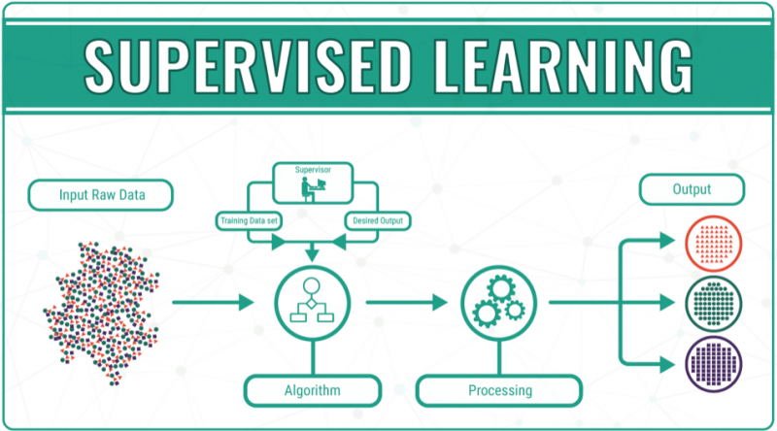

Học có giám sát được sử dụng rộng rãi trong thực tế và có hai loại ứng dụng phổ biến nhất:
- Hồi quy: Mô hình hồi quy là một mô hình cố gắng khớp tất cả các điểm dữ liệu (các cặp đầu vào-đầu ra) với một siêu mặt phẳng đi qua tất cả các điểm (hoặc gần nhất có thể). Bằng cách đó, chúng tôi có thể tạo ra một mô hình để dự đoán số đầu ra của một điểm dữ liệu mới. Một số ứng dụng phổ biến là:
+Dự đoán giá của một ngôi nhà dựa trên sự thay đổi của giánhững ngôi nhà khác có một số tính năng tương tự.
+Phân tích hiệu quả của hoạt động tiếp thị, khuyến mại đối với doanh số bán hàng của một sản phẩm.
- Phân loại: Những vấn đề này liên quan đến việc dự đoán các nhãn lớp của đầu vào. Chương trình được cung cấp một tập hợp các đầu vào và nhãn lớp, công việc của nó là tìm một mô hình để dự đoán lớp nào mới dữ liệu đầu vào phải ở trong. Một số ứng dụng phổ biến là:
+Phân loại số ,chữ số viết tay.
+ Nhận diện khuôn mặt
b, Học không có giám sát
Trong quá trình này, chương trình tính toán nhận dữ liệu đầu vào không được gắn nhãn để tạo ra kết quả không thể đoán trước. Công việc của nó là tìm ra các thuộc tính ẩn của tập dữ liệu mà không biết nhãn đầu ra sẽ trông giống như thế nào.

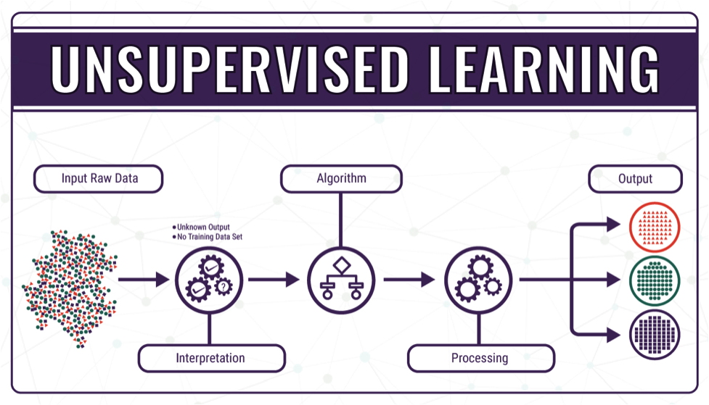
Học tập không giám sát thường được sử dụng trong các vấn đề không cótập dữ liệu được gắn nhãn thích hợp (cho dù quá khó để gắn nhãn hay việc dán nhãn khôngcần thiết). Đây là một số thể loại phổ biến của Học không giám sát nhiệm vụ:
- Phân cụm: Phân cụm là một quá trình nhóm các đối tượng, datapoints trong tập dữ liệu có một số thuộc tính tương tự và phân chia chúng thành nhóm. Chúng ta có thể kể tên một số thuật toán:
+Hierarchical clustering
+ K-means
- Phát hiện bất thường: Phát hiện các vật phẩm hiếm, bất thường, điểm dữ liệu khác biệt đáng kể so với phần lớn tập dữ liệu.
- Phát hiện bất thường: Phát hiện các vật phẩm hiếm, bất thường, điểm dữ liệu khác biệt đáng kể so với phần lớn tập dữ liệu.
1.3 Xử lý ngôn ngữ tự nhiên
1.3.1 Giới thiệu
Xử lý ngôn ngữ tự nhiên hoặc NLP là một nhánh lai giữa Nhân tạo Khoa học thông minh, Khoa học máy tính và Khoa học ngôn ngữ. Nhiệm vụ của nó là lấp đầy khoảng cách giữa ngôn ngữ tự nhiên của con người và hiểu biết của máy tính.
Với sự phát triển nhanh chóng của công nghệ và khoa học, NLP đã trở thành ngày càng bền bỉ hơn bao giờ hết và là một trong những lĩnh vực phổ biến nhất nghiên cứu ngày nay. Đặc biệt là trong thời đại mà mạng xã hội là một một phần của cuộc sống con người, NLP đóng một vai trò quan trọng trong việc phân tích một lượng lớn dữ liệu trực tuyến.
1.3.2 Một số ứng dụng của xử lý ngôn ngữ tư nhiên
Có rất nhiều ứng dụng trong NLP đã được phát triển và nghiên cứu:
-Nhận dạng giọng nói: Xác định trình bày bằng văn bản của một đoạn âm thanh của một người đang nói. Đây là một thử thách khó khăn bởi vì trong thực tế, âm thanh của mọi người nói thường bị nhiễu bởi tiếng ồn của môi trường và khoảng dừng giữa các từ không phải lúc nào cũng quan trọng để phát hiện, chưa kể đến sự biến đổi của các trọng âm,các phương ngữ.
- Hiểu ngôn ngữ tự nhiên: NLP không chỉ là xác định văn bản đại diện mà còn có ý nghĩa gì các văn bản, tài liệu. Có những khía cạnh khác nhau của việc nắm bắt ý nghĩa như nghĩa của từ hoặc chủ đề của tài liệu và nhiều phương pháp để làm điều đó, chẳng hạn như từ nhúng hoặc mô hình chủ đề.
-Tạo ngôn ngữ tự nhiên: Nhiệm vụ này là về việc chuyển đổi ngôn ngữ cấu trúc thành ngôn ngữ tự nhiên. Nó cũng có thể kết hợp với các nhiệm vụ khác của NLP để tạo ra phản ứng - ghi nhận phức tạp hơn hệ thống tương tác với con người như Alexa, Google Assistant hoặc Siri.



1.3.3 Xử lý ngôn ngữ tự nhiên trong tiếng Việt
Khác với tiếng Anh hay một vài ngôn ngữ khác, ngữ nghĩa trong tiếng Việt rất phong phú và phức tạp. Ví dụ từ “ăn” có nghĩa là chỉ hoạt động bổ sung năng lượng, dinh dưỡng, từ “mày” có nghĩa là chỉ người đối diện trong cách xưng hô. Nhưng khi ghép hai từ đó lại thành “ăn mày” thì lại mang một ý nghĩa khác.
Vì vậy, nhiệm vụ mã hóa từ (tách từ) trong tiếng Việt luôn là một quy trình cơ bản trong xử lý ngôn ngữ tự nhiên, một thách thức hơn nhiều so với tiếng Anh hoặc một số ngôn ngữ khác.
Chưa kể đến khả năng chuyển thể từ mới từ các ngôn ngữ khác hoặc thậm chí là tạo ra từ mới trong tiếng Việt, đặc biệt là trong thời đại mạng xã hội phổ biến khắp nơi. Những điều này khiến các nhà nghiên cứu xử lý ngôn ngữ tự nhiên Việt Nam phải liên tục cập nhật bộ từ vựng của ngôn ngữ này để có thể có những mô hình tốt hơn.

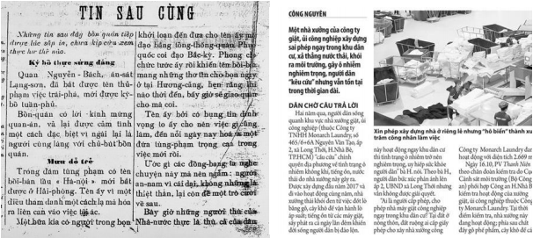
1.4 Phương pháp mô hình hóa chủ đề
Hầu như trong mô hình chủ đề, phương pháp được sử dụng nhiều nhất chính là Latent Dirichlet Allocation (LDA). Nó là mô hình sinh xác suất mô tả mỗi tài liệu như một hỗn hợp các chủ đề và mỗi chủ đề như một sự phân phối của các từ.
LDA phân biệt không gian chủ đề liên tục thành các chủ đề t và hỗn hợp các tài liệu của chủ đề đó.
Mô hình giả sử biết trước số lượng chủ đề t. Sự tùy biến các chủ đề là cần thiết để mô hình hóa mỗi quan hệ giữa các tài liệu và các từ. Đây chính là một trong những điểm yếu lớn nhất của phương pháp này vì việc ước tính số lượng chủ đề t hiếm khi chính xác, đặc biệt là đối với tập dữ liệu lớn hoặc không quen thuộc.
Mỗi chủ đề được tạo bởi các phương pháp này là một phân phối xác suất các từ. Thông thường, những từ có xác suất cao nhất trong một chủ đề thường là những từ “là” , “ của”, “thì”... những từ thông dụng trong ngôn ngữ tiếng Việt. Và những từ đó được gọi là từ dừng (stopword), chúng cần được lọc ra để làm cho chủ đề có thể diễn giải, và trích xuất các từ chủ đề hiệu quả. Việc tìm ftaapj hợp các từ stop-word là một vấn đề lớn vì nó liên quan đến ngôn ngữ riêng của nó.
LDA sử dụng đại diện từ nhiều từ (bag of word - BOW) của các tài liệu như là đầu vào và bỏ qua ngữ nghĩa của các từ đó.
Mục tiêu của mô hình sinh xác suất LDA là tìm kiếm các chủ đề mà chúng có thể được sử dụng để tạo lại các phân phối từ - tài liệu gốc với lỗi nhỏ nhất. Mô hình này không phân biệt giữa các từ thông tin và không thông tin vì mục tiêu của chúng chỉ là tạo lại các bản phối từ - tài liệu. Do đó, các từ có xác suất cao trong chủ đề mà họ tìm thấy không nhất thiết tương ứng với những gì người dùng trực quan nghĩ là mang tính thời sự.

Chương 2: Mô hình hóa chủ đề bằng phương pháp top2vec

2.1, Giới thiệu
Top2vec là một phương pháp mới với cách tiếp cận hoàn toàn khác so với các phương pháp truyền thống như LDA, PLSA… Với các phương pháp truyền thống, đó là các mô hình sinh xác suất trong đó mỗi tài liệu như một hỗn hợp các chủ đề và mỗi chủ đề như một sự phân phối của các từ. Ngược lại, top2vec tìm ra các vec-tơ chủ đề bằng cách nhúng các vec-tơ từ và tài liệu vào trong cùng không gian ngữ nghĩa, và những từ gần nhất với vec-tơ chủ đề đó sẽ là những từ mô tả tốt nhất chủ đề đó.
Topic 1 | Topic 2 | Topic 3 | Topic 4 | Topic 5
Nhiệt độ | Cầu thủ | Chủ tịch nước | Mưa | Covid
Không khí | Huấn luyện viên | Việt Nam | Lũ lụt | Bệnh nhân
Băng tan | Huy chương vàng | Asean | Gió | Bệnh viện
Nóng | Thắng lợi | Nhân dân | Thiệt hại | Toàn cầu

2.2, Nguyên lí hoạt động
Thuật toán sẽ giả định nhiều tài liệu giống nhau về mặt ngữ nghĩa sẽ là dấu hiệu của một chủ đề cơ bản. Bước đầu tiên là tạo ra một không gian nhúng chung cá vec-tơ tài liệu và từ. Sau khi nằm trong cùng không gian đó, mục tiêu của thuật toán là tìm các cụm tài liệu dày đặc, sau đó xác định những từ nào đã thu hút các liệu đó lại với nhau. Mỗi khu vực dày đặc là một chủ đề và các từ thu hút các tài liệu đến các khu vực dày đặc là các từ chủ đề.
2.3, Các thuật toán trong top2vec
2.3.1 Tạo không gian nhúng ngữ nghĩa ( Doc2vec)
Để có thể trích xuất được các chủ đề trong một tập ngữ liệu (corpus), việc kết hợp nhúng các vec-tơ từ và vec-tơ tài liệu với những thuộc tính sẵn có là một điều bắt buộc.
Những tài liệu tương đương nhau về ngữ nghĩa sẽ được đặt gần nhau trong không gian nhúng, và ngược lại, những tài liệu không giống nhau sẽ được đặt cách xa nhau. Cùng với đó, các từ cũng sẽ được nằm gần các tài liệu mà chúng mô tả tốt nhất. Với việc nhúng kết hợp cả vec-tơ từ và vec-tơ tài liệu với những thuộc tính của chúng thì những vec-tơ chủ đề hoàn toàn có thể được tính toán và tìm ra. Việc biểu diễn không gian của các tài liệu và các từ này được gọi là không gian ngữ nghĩa.

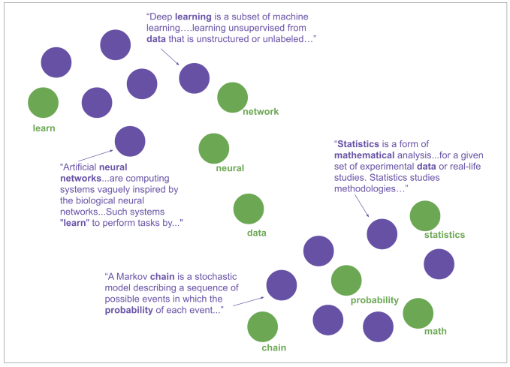

Để có thể nhúng các vec-tơ tài liệu và vec-tơ cùng với nhau, chúng ta sử dùng doc2vec. Trong mô hình doc2vec sẽ có 2 phương pháp khá nhau: (1) Paragraph Vector with Distributed Memory (DM) và (2) Distributed Bag of Words (DBOW). Phương pháp DM sử dụng các từ ngữ cảnh và một vec-tơ tài liệu để dự đoán từ mục tiêu trong cửa sổ ngữ cảnh. Ngược lại, phương pháp DBOW sư dụng một vec-tơ tài liệu để dự đoán các từ trong cửa sổ ngữ cảnh của tài liệu. Trong mô hình top2vec này, mô hình DBOW sẽ được sử dụng.
Kiến trúc của phương pháp DBOW sẽ tương tự như phương pháp Skip-gram trong word2vec. Tuy nhiên, điểm khác nhau giữa chúng nằm ở chỗ thay vì sử dụng từ ngữ cảnh thì DBOW sử dụng vec-tơ tài liệu để dự đoán các từ lận cận trong cửa sổ ngữ cảnh của nó. Sự tương đồng này cho phép việc học đồng thời của các vec-tơ từ và vec-tơ tài liệu được thực hiện.
Mô hình skip-gram của word2vec nhận đầu vào là một từ và vec-tơ từ ngữ cảnh của mỗi từ trong tập từ vựng.
Mô hình word2vec bao gồm một ma trận W(n,d) chính là các đầu vào của các vec-tơ từ và W’(n,d) là ma trận chứa các vec-tơ ngữ cảnh, trong đó n là kích thược của tập từ vựng của bộ ngữ liệu (corpus) và d là kích thước các vec-tơ của mỗi từ được học. Mỗi hàng của ma trân W sẽ chứa vec-tơ từ và mỗi hàng của W’ sẽ chứa vec-tơ từ ngữ cảnh. Với mỗi cửa số ngữ cảnh kích thước K, sẽ có K từ bên trái và K từ bên phải của từ ngữ cảnh. Đối với mỗi 2K từ xung quanh w, vec-tơ từ đầu vào w thuộc W(n,d) sẽ được sử dụng để dự đoán các vec-tơ ngữ w-c thuộc W’(n,d) của từ ngữ cảnh w-c.

Cách mà mô hình doc2vec DBOW học các vec-tơ tài liệu cũng tương tự như mô hình skip-gram của word2vec. Mô hình bao gồm một ma trận D(c,d) với c là số lượng tài liệu trong tập ngữ liệu và d là kích thước của các vec-tơ được học với mỗi tài liệu. Mỗi hàng của ma trận D chứa một vec-tơ tài liệu d. Mô hình cũng cần có một ma trận từ ngữ cảnh W’(n,d), nó có thể đã được tào tạo trước (pre-trained), được cài đặt ngẫu nhiên hoặc học song song. Để giải thích đơn giản, chúng ta sẽ giả sử ma trận W’ đã được đào tạo trước đó bởi mô hình word2vec trên cũng bộ từ vựng giống nhau của n từ. Với mỗi tài liệu d trong tập ngữ liệu, vec-tơ ngữ cảnh w-c (W’) của mỗi từ trong tài liệu được sử dụng để dự đoán vec-tơ của tài liệu d thuộc D. Sự dự đoán được thực hiện bởi hàm softmax, nó sẽ tạo ra phân phối xác suất trên tập ngữ liệu cho mỗi tài liệu. Việc học bao gồm quá trình sử dung lan truyền ngược và giảm độ dốc ngẫu nhiên SGD (Stochastic gradient descent) để cập nhật mỗi vec-tơ tài liệu trong D và vec-tơ từ ngữ cảnh w-c từ W’, sao cho xác suât của tài liệu với từ, P(d|w) là tối ưu nhất trong phân phối xác suất trên tập ngữ liệu của các tài liệu.
Quá trình học này là cần thiết để các vec-tơ tài liệu nằm gần với các vec-tơ từ của các từ xuất hiện trong chúng và nằm cách xa với các vec-tơ từ của các từ không xuất hiện trong các tài liệu đó. Kết quả trong không gian ngữ nghĩa, các tài liệu sẽ gần với những từ mà mô tả chúng tốt nhất và cách xa những từ không liên quan đến chúng. Đồng thời các tài liệu tương đương nhau sẽ nằm cùng nhau trong không gian này vì chúng được kéo vào cùng một khu vực bởi các từ giống nhau. Ngược lại các tài liệu không giống nhau sẽ nằm cách xa vì chúng bị hút vào những khu vực khác nhau của không gian ngữ nghĩa bởi các từ khác nhau.

Có nhiều siêu tham số có độ ảnh hưởng lớn đến hiệu suất của mô hình doc2vec. Kích thước cửa sổ (window size) là số lượng từ bên trái và bên phải của từ ngữ cảnh. Với quá trình thực nghiệm của bài toán n. kích thước cửa sổ mang giá trị 5 được tìm thấy phù hợp với tập dữ liệu.
Mô hình doc2vec có thể dùng negative sampling hoặc hierarchial softmax tại lớp đầu ra của nó. Bài toán này sử dụng phương pháp hierarchical softmax. Một siêu tham số liên quan khác là minimum count - loại bỏ tất cả các từ có tổng tần suất nhỏ hơn giá trị đó trong tập ngữ liệu. Điều này loại bỏ những từ không góp phần vào việc học các vec-tơ tài liệu. Kích thước vec-tơ (vector size) là kích thước của các vec-tơ tài liệu và từ mà trong quá trình học. Số lượng các epoch đào tạo nằm trong khoảng 20-100, với những giá trị cao áp dụng cho tập dữ liệu kích thước nhỏ.
2.3.2 Tìm số lượng chủ đề trong tập ngữ liệu
Việc nhúng ngữ nghĩa có lợi thế trong việc học biểu diễn liên tục các chủ đề. Trong không gian này, các vec-tơ tài liệu có thể được xem như việc biểu diễn chủ đề của tài liệu. Các vec-tơ từ gần nhất với một vec-tơ tài liệu, là sự mô tả ngữ nghĩa tốt nhất về chủ đề của tài liệu.
Trong không gian ngữ nghĩa, một khu vực dày đặc của tài liệu có thể được hiểu như là một khu vực của các tài liệu tương đương nhau. Khu vực dày đặc này được xem như là chủ đề cơ bản chung cho các chủ đề. Vì các vec-tơ tài liệu biểu diễn chủ đề của những tài liệu đó, trọng tâm hoặc trung bình cộng của những vec-tơ ấy có thể được tính toán. Trọng tâm chính là vec-tơ chủ đề, nó là sự đại diện tốt nhất cho khu vực dày đặc của các tài liệu. Đồng thời, những từ nằm gần các vec-tơ chủ đề là những từ mô tả tốt nhất về ngữ nghĩa của chúng. Trong top2vec, số lượng khu vực dày đặc của các vec-tơ tài liệu sẽ bằng số chủ đề nổi bất trong tập dữ liệu. Một chủ đề được tìm thấy sẽ thể hiện cho một nhóm tài liệu.
Để tìm thấy số lượng khu vực dày đặc các tài liệu trong không gian ngữ nghĩa, chúng ta sử dụng phương pháp phân cụm dựa trên mật độ Hierarchical Density-Based Spatial Clustering of Applications with Noise (HDBSCAN). Tuy nhiên, có 2 vấn đề chính trong không gian đa chiều. Trong không gian nhúng ngữ nghĩa ban đầu, các vec-tơ tài liệu rất thưa thớt. Sư thưa thớt này gây ra sự khó khăn trong việc tìm kiếm số cụm dày và cần chi phí tính toán cao. Để giảm thiểu 2 vấn đề này, chúng ta sẽ thực hiện giảm chiều dữ liệu trên các vec-tơ tài liệu với thuật toán Uniform Manifold Approximation and Projection for Dimension Reduction (UMAP). Trong không gian đã giảm chiều này, HDBSCAN sau đó có thể được dùng để tìm số cụm dày đặc của tập ngữ liệu
2.3.3 Giảm chiều dữ liệu ( UMAP)
Giảm chiều dữ liệu giúp việc phân cụm dày đặc các tài liệu được tìm kiếm hiệu quả và chính xác hơn trong không gian chiều đã giảm. Phương pháp UMAP cho phép giữ được cấu trúc toàn cục cũng như cục bộ của tập dữ liệu và có thể mở rộng quy mô với một tập dữ liệu lớn.
Umap có nhiều tham số được sử dụng để xác định cách nó có hiệu suất tốt nhất trong việc giảm chiều dữ liệu.
Tham số quan trọng nhất là “number of nearest neighbour (số láng giềng gần nhất), tham số này sẽ xác định các điểm lân cận được dùng trong cấu trúc cục bộ. Vì mục đích là tìm các cụm dày đặc của các tài liệu nằm gần nhau trong không gian đa chiều, cấu trúc cục bộ sẽ quan trọng hơn trong bài toán này.
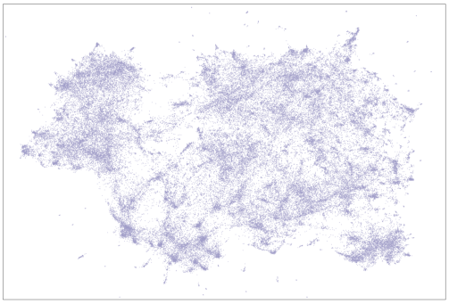

Những tham số liên quan khác như là “metric” (khoảng cách), được dùng để ước tính khoảng cách giữa các điểm trong không gian nhiều chiều. Cách thường dùng “metric” cho các vec-tơ tài liệu đó là cosine similarity, bởi vì nó tính toán được sự tương đồng giữa các tài liệu mà không phân biệt kích của tài liệu.

2.3.4 Tìm các phân cụm dày đăc của tài liệu (HDBSCAN)
Mục tiêu của phân cụm dựa trên mật độ là tìm ra các khu vực có các tài liệu có sự tương đông cao trong không gian ngữ nghĩa, thông qua các cụm đó có thể tìm ra các chủ đề nổi bật. Khó khăn đặt ra là các vec-tơ tài liệu sẽ có mật độ thay đổi trong không gian ngữ nghĩa. CÙng với đó, sẽ có vùng không gian chứa các tài liệu có độ tương đồng thấp ( không giống nhau). Nó có thể được xem như là nhiễu trong dữ liệu, và không chứa những chủ để nổi bật. Để giải quyết những vấn đề này, HBSCAN được dùng để tìm kiếm các khu vực dày đặc của các vec-tơ tài liệu, nó được xây dựng dể xử lý cả vấn đề nhiễu và các cụm có mật độ thây đổi. HDBSCAN sẽ gán một nhãn cho mỗi cụmj của các vec-tơ tài liệu và gán một nhãn “nhiễu” cho tất cả các vec-tơ tài liệu còn lại mà không thuộc các cụm dày đặc đó. Khu vực dày đặc của các vec-tơ tài liệu đã được xác định sẽ được dùng để tính toán các vec-tơ chủ đề. Những tài liệu được phân loại là nhiễu có thể xem như không mang tính mô tả cho các chủ đề nổi bật trong tập dữ liệu.
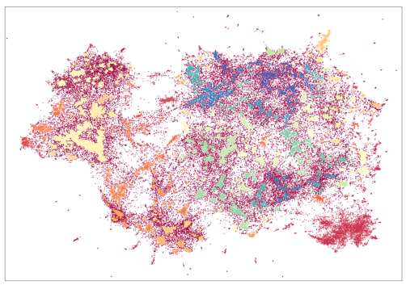

Siêu tham số chính trong HDBSCAN là minimum cluster size ( kích thước cụm nhỏ nhất), đây là tham số cốt lõi trong việc tìm các cụm có mật độ thay đổi. Tham số đại diện cho kích thước tối thiểu nhất có thể được xem là một cụm
Tham số “metric” trong HDBSCAN sẽ tính khoảng các giữa các điểm với phương pháp euclidean.
2.3.4 Tính các vec-tơ chủ đề
2.3.4.1 Tính các trọng tâm trong chiều không gian ban đầu
Các phân cụm dày đặc của các tài liệu và những tài liệu nhiễu được xác định bởi HDBSCAN trong chiều dữ liệu đã được giảm bởi UMAP, tương ứng với các vị trí trong không gian ngữ nghĩa ban đầu. Cách sử dụng của UMAP và HDBSCAN có thể được xem như một tiến trình gán nhãn cho mỗi tài liệu trong không gian ngữ nghĩa với hoặc một nhãn nhiễu hoặc một nhãn cho cụm dày đặc mà nó thuộc. Có một số cách để thực hiện điều này, trong đó phương thức đơn giản nhất là tính trọng tâm cụm dày đặc của các tài liệu, nghĩa là tính
Việc gán nhãn cho mỗi cụm dày đặc của các tài liệu trong không gian nhúng ngữ nghĩa giúp cho các vec-tơ chủ đề có thể được tính toán, nghĩa là tính trung bình cộng của tất cả các vec-tơ tài liệu trong cụm đó.
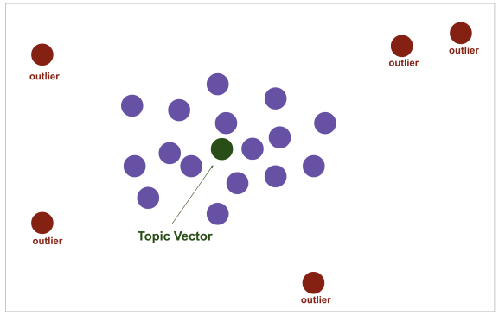

Trọng tâm đuuợc tính cho mỗi tập hợp vec-tơ tài liệu thuộc một cụm dày đặc tạo ra một vec-tơ chủ để cho mỗi bộ. Số lượng khu vực dày đặc được tìm thấy là số lượng chủ đề nổi bật được xác định trong tập ngữ liệu.
2.3.4.2 Tìm các từ mô tả chủ đề
Trong không gian ngữ nghĩa, mỗi điểm biểu diễn cho một chủ đề được mô tả về mặt ngữ nghĩa tốt nhất thông qua các vec-tơ gần nó nhất. Do đó các vec-tơ từ gần với vec-tơ chủ đề là những mô tả chính xác nhất về ngữ nghĩa của nó. Khoảng cách giữa mỗi vec-tơ từ đến vec-tơ chủ đề sẽ chỉ ra cách mà các từ liên quan về mặt ngữ nghĩa với chủ đề. Các từ gần nhất với vec-tơ chủ đề có thể được xem như là những từ liên quan nhất đến tất cả các liệu trong khu vực dày đặc.
Những từ xuất hiện nhiều trong hầu hết các tài liệu và như vậy chúng thường nằm trong một vùng của không gian ngữ nghĩa cách xa tất cả các tài liệu, kết quả là những từ nằm gần nhất với vec-tơ chủ đề sẽ hiếm khi là các stop-word.

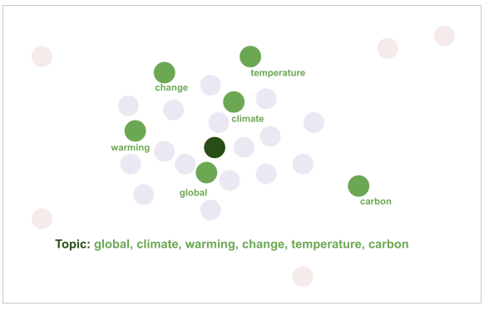

Chương 3: Ứng dụng top2vec theo dõi các trang tin tức online
3.1, Giới thiệu
3.2, Quy trình thực hiện
Thu thập dữ liệu
các trang báo

Quá trình tiền
xử lý dữ liệu
Trích xuất các
chủ đề tiềm ẩn,
phân cụm các bài
báo tương đồng
Đỗ dữ liệu và
hiển thị trên
ứng dụng
Áp dụng
mô hình chủ đề
với tập ngữ liệu
3.3, Dữ liệu
3.3.1 Thu thập dữ liệu
- Beautiful Soup là một thư viện Python để lấy dữ liệu ra khỏi các tệp HTML và XML. Nó hoạt động với trình phân tích cú pháp yêu thích của bạn để cung cấp các cách điều hướng, tìm kiếm và sửa đổi cây phân tích cú pháp thành ngữ. Nó thường tiết kiệm cho các lập trình viên hàng giờ hoặc ngày làm việc.


Trong đồ án lần này, Beautiful sẽ hỗ trợ trong việc lấy dữ liệu từ các mục như tiêu đề , nội dung, nguồn báo, đoạn tóm tắt cũng như thời gian xuất bản của bài báo.

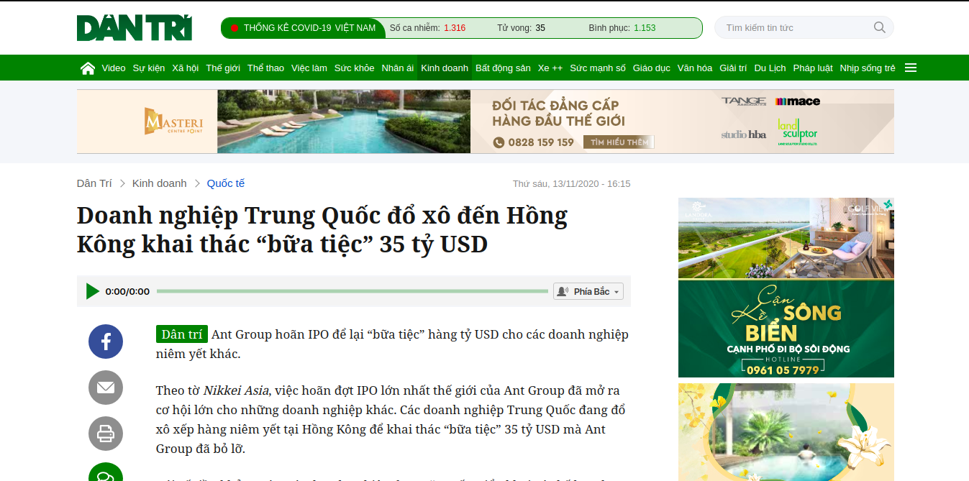
3.3.2 Nguồn thu thập dữ liệu
- Dữ liệu thu thập trong đồ án lần này sẽ được thu thập từ 10 trang báo uy tín của Việt Nam. Sau khoảng mỗi 30-40p, hệ thống sẽ tự động cào lại dữ liệu từ các trang báo, và sẽ chỉ lấy dữ liệu của những bài báo được xuất bản trong vòng 48 tiếng trở lại.
- 10 nguồn báo thu thập để lấy dữ liệu:
1, ICTNEWS
2,Dân trí
3,Vietnamnet
4,VietnamPlus
5,VnExpress
6,VTV
7,CafeBiz
8,Tiền phong
9,Tuổi trẻ
10,Chính phủ
- Số lượng trung bình các bài báo tổng hợp mỗi ngày: 400-500 bài bao gồm nhiều chủ đề như chính trị, kinh tế, y tế, thời tiết….
3.4Tiền xử lí dữ liệu
3.4.1 Tách từ Tiếng Việt
Ví dụ : từ “đất nước” được tạo ra từ 2 âm tiết “đất” và “nước”, cả 2 âm tiết này đều có nghĩa riêng khi đứng độc lập, nhưng khi ghép lại sẽ mang một nghĩa khác. Vì đặc điểm này, bài toán tách từ trở thành 1 bài toán tiền đề cho các ứng dụng xử lý ngôn ngữ tự nhiên khác như phân loại văn bản, tóm tắt văn bản, máy dịch tự động, …
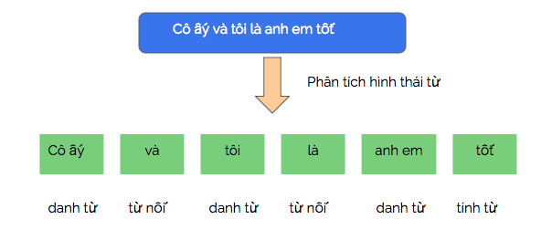

Tách từ chính xác hay không là công việc rất quan trọng, nếu không chính xác rất có thể dẫn đến việc ý nghĩa của câu sai, ảnh hưởng đến tính chính xác của chương trình.
Về phương pháp, hiện nay cũng có khá nhiều mã nguồn nghiên cứu được public, ở đây bài toán dùng phương pháp word_segmentation được phát triển bởi underthesea.
3.4.2 Loại bỏ stopword
Stopword là những từ xuất hiện nhiều trong ngôn ngữ tự nhiên, tuy nhiên lại không mang nhiều ý nghĩa. Ở tiếng Việt, stopword là những từ như : để, này, kia…
Có rất nhiều cách để loại bỏ stopword nhưng có 2 cách chính là:
- Dùng từ điển
- Dựa theo tần suất xuất hiện của từ

Dùng từ điển
Cách này đơn giản nhất, chúng ta tiến hành lọc văn bản, loại bỏ những từ xuất hiện trong từ điển stopword:

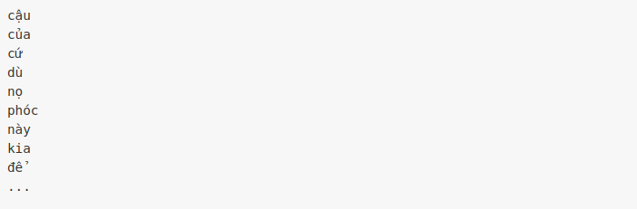
Ví dụ:

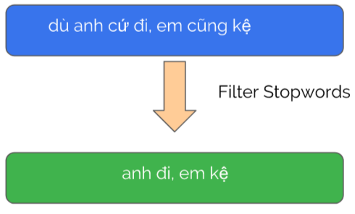

Dựa theo tần suất xuất hiện của từ
Với cách này, chúng ta đếm số lần xuất hiện của từ trong dữ liệu sau đó sẽ loại bỏ những từ xuất hiện nhiều lần và không mang ý nghĩa.

Chương 4: Kết quả thực nghiệm
4.1 Huấn luyện mô hình
4.1.1 Các tham số của mô hình
a, Doc2vec

Tham số | Mô tả
dm | Xác định thuật toán huấn luyện. Nếu dm = 1, thuật toán PV-DM được sử dụng. Nếu dm = 0 thuật toán PV-DBOW được sử dụng.
min_count | Bỏ qua tất cả các từ có tổng tần suất thấp hơn tần suất giá trị n
vectoc_size | Kích thước của các vectơ từ và tài l
window | Khoảng cách tối đa giữa từ hiện tại và từ dự đoán trong một câu.
epochs | Số lần lặp lại quá trình đào tạo trên kho dữ liệu
dbow_words | Nếu được đặt thành 1, quá trình sẽ huấn luyện vectơ từ đồng thời với huấn luyện vec-tơ tài liệu DBOW; Nếu 0, chỉ huấn luyện vectơ tài liệu (nhanh hơn).

b, UMAP

Tham số | Mô tả
n_neighbours
n_components
metric | tính độ tương đồng giữa các điểm

c, HDBSCAN

Tham số | Mô tả
min_cluster_size | Giá trị tối thiểu để hình thành cụm
metric | Chỉ số để sử dụng khi tính toán khoảng cách giữa các điểm trong không gian

4.1.2 Quá trình hiệu chỉnh các tham số của mô hình
4.1.2.1 Thực nghiệm các tham số UMAP
a, Quá trình hiệu chỉnh các tham số
- Giả sử chọn number component = 5 , min number cluster : 3

- Dư liệu bài báo ngày 13/11 (418 bài báo)

number of neighbour | 2 | 5 | 10 | 15
Số lượng chủ đề tìm ra | 62 | 45 | 37 | 27

- Dữ liệu bài báo ngày 21/11/2020 (495 bài báo)

number of neighbour | 2 | 5 | 10 | 15
Số lượng chủ đề tìm ra | 51 | 47 | 42 | 37

- Dư liệu bài báo ngày 25/11 (451 bài báo)

number of neighbour | 2 | 5 | 10 | 15
Số lượng chủ đề tìm ra | 44 | 33 | 30 | 28

b, Kết quả thực nghiệm của quá trình hiệu chỉnh
- Ở lần thực nghiệm này, chúng ta sẽ xem kết quả của quá trình huấn luyện với tập dữ liệu ngày 21/11/2020 để nhận thấy sự tác động của tham số number of neighbour đến việc tìm ra số lượng các chủ đề.
+Với number of neighbour = 2:

Chủ đề | Từ mô tả chủ đề
Chủ đề 1 | chung kết_ngôi vị_hoa hậu_nhan sắc_thi_đăng quang_vương miện_thí sinh_á hậu_người đẹp_trình diễn_thời trang_hình thể_trang phục_số đo
Chủ đề 2 | công cụ_apple_tích hợp_ceo_iphone_khổng lồ_tự động_mẫu_tính năng_khác biệt_dữ liệu_tương tác_facebook_doanh thu_màn hình
Chủ đề 3 | cô giáo_kiến thức_dạy_thầy_lớp_có lẽ_giáo_tri thức_giáo viên_phụ huynh_giảng dạy_thầy cô_nghề_mầm non_học
Chủ đề 4 | thầy giáo_đồng chí_nhà giáo_sự nghiệp_thay mặt_đào tạo_dân tộc thiểu số_học tập_nhà trường_chúc mừng_thường trực_tiêu biểu_cán bộ_chăm lo_phó thủ tướng
Chủ đề 5 | pennsylvania_đại cử tri_phiếu bầu_bang_georgia_tổng thư ký_raffensperger_lập pháp_joe_trump_tranh cử_wisconsin_kemp_kiểm phiếu_phe
Chủ đề 6 | bogor_apec_putrajaya_đa phương_tự cường_cấp_thái bình dương_yassin_triển vọng_bao trùm_hợp tác_châu á_phục hồi_trụ cột_đề cao
Chủ đề 7 | phong tỏa_mắc_dỡ_lây nhiễm_ca_làn sóng_tử vong_cảnh báo_lệnh_châu âu_nới lỏng_nhiễm_công cộng_covid_cao tuổi
Chủ đề 8 | rào_trăng_nắn_dòng chảy_đập_đắp_nạn nhân_ngăn_suối_nghi ngờ_mét_mất tích_nạn_quân sự_sạt lở
Chủ đề 9 | tài xế_xe máy_n_nhuận_tai nạn_hường_h_lái xe_tân sơn_đậu_xe_chở_tiếp viên_hiện trường_phút
Chủ đề 10 | zealand_hiệp định_cptpp_australia_rcep_thương mại_thái bình dương_tự do_đa phương_bản_ký kết_trung quốc_lợi ích_châu á_triển vọng
Chủ đề 11 | đường dây_truy nã_tội phạm_trốn_nghi_thu giữ_đối tượng_thiếu tướng_ma túy_thứ trưởng_xây_công an_trí_điều tra_phạm tội
Chủ đề 12 | tiện ích_kiến trúc_shophouse_trưng bày_khu_không gian_km0_him_dự án_bđs_phân khu_barres_sở hữu_trục_cột
Chủ đề 13 | tỷ giá_kỳ hạn_chứng khoán_dự trữ_vndirect_trái phiếu_lãi suất_vnd_usd_tăng giá_tiền tệ_bình quân_giao dịch_nhập khẩu_ngân hàng
Chủ đề 14 | joe_pennsylvania_đại cử tri_tiểu bang_tổng thống_đương kim_đắc cử_lập pháp_bầu cử_bang_michigan_trump_phe_bỏ phiếu_pháp lý
Chủ đề 15 | nốt nhạc_nguyễn lê ngọc thảo_trái tim_sbd_quỳnh_ứng xử_nhân ái_hình mẫu_có ích_top_người đẹp_thí sinh_phương_trả lời_ngôi vị
Chủ đề 16 | sea_games_biểu trưng_đông nam_á_thể thao_khởi động_biểu tượng_khai mạc_liên đoàn_thi đấu_tuyên truyền_ngược_la_vật
Chủ đề 17 | phổi_viêm_vi khuẩn_ung thư_nguy cơ_bệnh_hút_chủng_miễn dịch_cúm mùa_mắc_tổn thương_cơ thể_nguy hiểm_bệnh nhân
Chủ đề 18 | vff_chóng_phụ trách_tài trợ_ứng cử viên_khoá_tranh_văn_ban chấp hành_bỏ phiếu_báo chí_vận động_lê_củng cố_bầu cử
Chủ đề 19 | nagorno_karabakh_azerbaijan_armenia_lãnh thổ_aghdam_thỏa thuận_30sm_su_xung đột_nga_chỉ trích_lùi_tổ hợp_thân
Chủ đề 20 | đề án_hđnd_phường_đô thị_đại biểu_sáp nhập_quận huyện_ngập_quy hoạch_tphcm_thủ thiêm_trình_giám sát_nghị quyết_cử tri
Chủ đề 21 | iia_lửa đạn đạo_sm_block_phóng_kinh_chặn_hong_kong_trung quốc_lửa_bay_washington_lo ngại_quân sự
Chủ đề 22 | cấp uỷ_văn kiện_đảng viên_tổng bí thư_đảng bộ_nguyễn phú trọng_chỉ thị_xiii_cấp ủy_đại hội_quy chế_đảng_tư tưởng_đảng ủy_khâu
Chủ đề 23 | bitcoin_đồng tiền_masayoshi_20 000_sáu_ounce_usd_son_thứ_kỹ thuật số_tỷ phú_ước tính_kỷ lục_giao dịch_tăng giá
Chủ đề 24 | quảng trị_lũ_mưa bão_quảng bình_nuôi trồng_thủy sản_bão_lũ lụt_thiệt hại_tôm_khôi phục_thiên tai_sạt lở_rau_hạt giống
Chủ đề 25 | trật_toa_bánh_ga_đường sắt_hành khách_hư hỏng_định_tàu_đoạn_phủ_chở_mét_vận tải_cứu hộ
Chủ đề 26 | ống_nấu_chuối_thịt_vườn_xôi_bưởi_đồ_cơm_vùng_đất_quán_kèm_đem_lá_mây
Chủ đề 27 | và_lúa_ttg_cp_nđ_tài nguyên_chỉ đạo_thủy điện_giấy phép_nghị định_giao_pháp luật_nêu_chính phủ_hành chính
Chủ đề 28 | du khách_du lịch_quảng bá_di sản_an_văn hóa_phát huy_đón_giới thiệu_đặc trưng_nghệ thuật_truyền thống_hội_hấp dẫn_thanh hóa
Chủ đề 29 | cháy_căn hộ_tòa_đám_hành lang_đen_tầng_khống chế_liêm_hiện trường_tổ hợp_đối diện_phút_thoát_chung cư
Chủ đề 30 | thu gom_phát sinh_ùn_rác thải_ứ_rác_liêm_bãi_tập kết_chất thải_khối lượng_vận chuyển_rắn_đấu thầu_quận huyện
Chủ đề 31 | thải_sxsh_thân thiện_nhiên liệu_năng lượng_pin_sản xuất_tiêu dùng_khí_bền vững_nhà sản xuất_eu_tái tạo_mặt trời_mạng lưới
Chủ đề 32 | tín dụng_giải ngân_chính sách xã hội_vay_gói_quý_ngân hàng_vốn_hưng_khách hàng_bình quân_tỷ_lên_phó_công nghệ cao
Chủ đề 33 | xác minh_cơ quan chức năng_xã_thủy nguyên_huyện_phát hiện_hộ_trái phép_nghiêm_nghèo_gỗ_đối tượng_rừng_phá_hiện trường
Chủ đề 34 | nên_đại đoàn kết_nguyễn thiện nhân_văn minh_nguyễn văn_khu phố_mặt trận_củ chi_bà con_đoàn kết_xóm_giữ gìn_ngày_dân tộc_đồng bào
Chủ đề 35 | cao tốc_tháo gỡ_hạ tầng_vành đai_vướng mắc_bến_trọng điểm_gtvt_vũng tàu_giao thông_bà rịa_cảng_kttđ_cầu vượt_nai
Chủ đề 36 | an lão_hải phòng_đất đai_ninh_cử tri_giải đáp_cử tri huyện_hiếu_sóng_mặn_thủ tướng_rừng_chất vấn_khí hậu_bất cập
Chủ đề 37 | sơ thẩm_phúc thẩm_bản án_kháng cáo_bị cáo_huynh_thi hành_dân sự_án_công vụ_hình sự_xét xử_chứng cứ_tội_cư trú
Chủ đề 38 | đánh ghen_hải dương_clip_hương_thị xã_nguyễn thị_quần áo_thùy_xông_gái_phụ nữ_trà_lái xe_vụ việc_khởi tố
Chủ đề 39 | tỉnh ủy_xiv_quyết nghị_đại biểu_yên bái_bí thư_nghị quyết_thường trực ban_nq_quốc hội_thường vụ_hđnd_phê chuẩn_duy_thẩm quyền
Chủ đề 40 | wauwatosa_mayfair_súng_bị thương_nhà chức trách_xả_nổ_cnn_cảnh sát_ngoại trưởng_mike_bắn_đe dọa_thông báo_đài
Chủ đề 41 | công khai_trang thiết bị_y tế_cổng_khám_tra cứu_lưu hành_vật tư_chữa_thuốc_thiết bị_khai trương_cấu hình_thủ tục_minh bạch
Chủ đề 42 | quyết_fc_tiền đạo_cầu thủ_trọng tài_mạnh_v_league_xuất sắc_clb_câu lạc bộ_mùa_trợ lý_vô địch_pha
Chủ đề 43 | mưa rào_dông_rải rác_sương mù_chiều tối_nắng_mưa_trưa_gió_nhiệt độ_mây_không khí_dã_lạnh_sáng
Chủ đề 44 | brien_robert_song phương_đại tướng_hội đàm_ngoại giao_quan hệ_cố vấn_o_đại sứ_quốc phòng_tô_chiến tranh_hoa_thăm
Chủ đề 45 | elon_musk_p_s_chỉ số_wall_tesla_j_morgan_usd_giao dịch_bán lẻ_cổ phiếu_tỷ phú_ounce
Chủ đề 46 | bệnh viện_mánh_hiu_khóc_bao_cơ thể_máu_điều trị_thả_bác sĩ_cô_nước mắt_phẫu thuật_đàn ông_trở về
Chủ đề 47 | can_giam_nguyễn đức_biên tập_tội_chiếm đoạt_quản lý tài sản_thất thoát_truy tố_vụ_khởi tố_tội danh_bí mật_thiếu tướng_điều tra
Chủ đề 48 | barcelona_messi_man_guardiola_trận_mourinho_pep_atletico_đấu_chấn thương_ngôi sao_djokovic_clb_quân_đánh bại
Chủ đề 49 | moderna_pfizer_liều_vắc xin_tiêm_ngừa_lâm sàng_bảo quản_thử nghiệm_dược phẩm_vắcxin_tiêm chủng_miễn dịch_phản ứng_virus
Chủ đề 50 | nước_mắt_vợ_chồng_khóc_chồng_dâu_đòi_lo_khải_may_vợ_đi_sợ_mắt_mẹ_vất vả
Chủ đề 51 | công phượng_lai_zico_chiêu mộ_vô địch_bóng_kiatisak_hoàng anh_gia_thủ môn_kiatisuk_huấn luyện viên_league_bóng đá_hagl

+Với number of neighbour = 5:

Chủ đề | Từ mô tả chủ đề
Chủ đề 1 | ngôi vị_chung kết_nhan sắc_thí sinh_á hậu_vương miện_thi_hoa hậu_người đẹp_đăng quang_hình thể_thời trang_nguyễn lê ngọc thảo_số đo_nhân ái
Chủ đề 2 | tích hợp_khổng lồ_apple_khác biệt_store_ceo_doanh thu_kho_dữ liệu_facebook_quảng cáo_huawei_máy tính_appgallery_google
Chủ đề 3 | pennsylvania_đại cử tri_bang_bầu cử_trump_georgia_phiếu bầu_lập pháp_joe_kiểm phiếu_wisconsin_tổng thư ký_tiểu bang_kemp_raffensperger
Chủ đề 4 | chứng khoán_lãi suất_ngân hàng_kỳ hạn_tỷ giá_trái phiếu_tín dụng_dự trữ_tỷ_lên_bình quân_giao dịch_kích thích_vốn_vndirect
Chủ đề 5 | phụ huynh_giáo_giảng dạy_học trò_thầy_dạy_sư phạm_kiến thức_thầy cô_tri thức_học_lớp_đại học_giáo viên_đạo đức
Chủ đề 6 | bogor_apec_tự cường_putrajaya_bao trùm_đa phương_hội nghị_phục hồi_thái bình dương_yassin_triển vọng_cấp_châu á_trụ cột_ứng phó
Chủ đề 7 | công trình_vướng mắc_giao thông_vận tải_khởi công_phát sinh_ứ_ngày đêm_km_ùn tắc_vành đai_thủ thiêm_tân sơn_ùn_nai
Chủ đề 8 | cptpp_zealand_australia_hiệp định_đa phương_rcep_thái bình dương_gdp_ký kết_châu á_đối tác_trung quốc_singapore_thực thi_thách thức
Chủ đề 9 | vợ chồng_chăm_khóc_kg_lụa_nước mắt_chồng_may_đi_bao_dâu_sợ_mẹ_thả_may mắn
Chủ đề 10 | đường dây_thu giữ_trốn_truy nã_nghi_tội phạm_đối tượng_thiếu tướng_phạm tội_ma túy_kẻ_xây_trí_cảnh sát_phát hiện
Chủ đề 11 | usd_ounce_giao dịch_musk_bán lẻ_bitcoin_tỷ phú_elon_s_p_tesla_chỉ số_niêm yết_wall_đồng tiền
Chủ đề 12 | v_tiền đạo_fc_vô địch_trọng tài_trợ lý_viettel_league_cầu thủ_clb_đấu_quyết_mạnh_trận_xuất sắc
Chủ đề 13 | lây nhiễm_phong tỏa_mắc_dỡ_nhiễm_ca_châu âu_lệnh_giới chức_covid_cảnh báo_tử vong_canada_nới lỏng_làn sóng
Chủ đề 14 | moderna_tiêm_vắc xin_pfizer_liều_lâm sàng_miễn dịch_ngừa_bảo quản_virus_dược phẩm_chủng_tiêm chủng_vắcxin_thử nghiệm
Chủ đề 15 | bản án_sơ thẩm_án_thi hành_phúc thẩm_bị cáo_kháng cáo_dân sự_huynh_xét xử_tranh chấp_xuất cảnh_công vụ_tòa án_hình sự
Chủ đề 16 | shophouse_bđs_tiện ích_lam_land_bất động sản_him_sở hữu_group_barres_ưu đãi_phân khu_dự án_khu_m2
Chủ đề 17 | công phượng_zico_lai_bóng_hoàng anh_huấn luyện viên_thủ môn_chiêu mộ_gia_kiatisak_dẫn dắt_kiatisuk_vô địch_league_hagl
Chủ đề 18 | nhiên liệu_thải_pin_gm_nhà sản xuất_khí_tự động_ôtô_ford_công nghệ_năng lượng_ecosport_mặt trời_thân thiện_xe
Chủ đề 19 | hường_nhuận_tiếp viên_tai nạn_tài xế_h_lái xe_xe máy_phong_chở_tông_bị thương_nữ_n_hàng không
Chủ đề 20 | can_giam_nguyễn đức_biên tập_chiếm đoạt_quản lý tài sản_khởi tố_tội_vụ_điều tra_thất thoát_truy tố_thiếu tướng_chung_sadeco
Chủ đề 21 | barcelona_man_messi_mourinho_guardiola_pep_trận_đấu_atletico_chấn thương_đáp_ngôi sao_djokovic_thua_đánh bại
Chủ đề 22 | tỉnh ủy_xiv_đại biểu_quốc hội_quyết nghị_thường vụ_hđnd_yên bái_nghị quyết_thường trực ban_nq_cử tri huyện_vượng_phê chuẩn_nhiệm kỳ
Chủ đề 23 | đổi mới_đhqg_chính trị_tập thể_giáo dục_học viện_nhạ_chúc mừng_khoa học_phát huy_thực tiễn_đào tạo_nhà giáo_thi đua_phấn đấu
Chủ đề 24 | mưa rào_dông_rải rác_sương mù_gió_trưa_nhiệt độ_nắng_mưa_không khí_mây_chiều tối_lạnh_độ_sáng
Chủ đề 25 | song phương_brien_robert_đại tướng_o_hội đàm_cố vấn_đại sứ_quan hệ_quốc phòng_ngoại giao_tô_chiến tranh_thăm_chuyến
Chủ đề 26 | lũ lụt_lũ_nuôi trồng_thủy sản_mưa bão_khôi phục_bão_quảng bình_sạt lở_quảng trị_cứu hộ_thiệt hại_thời tiết_mưa lũ_rau
Chủ đề 27 | công khai_tra cứu_y tế_cổng_trang thiết bị_dịch vụ_vật tư_chữa_khám_lưu hành_thiết bị_khai trương_cấu hình_hành chính_thuốc
Chủ đề 28 | trăng_nắn_rào_đập_dòng chảy_ngăn_mất tích_nghi ngờ_đắp_chảy_biên phòng_suối_mét_nạn_dòng
Chủ đề 29 | thầy giáo_k_sor_ngoan_hoà bình_e1171_thường trực_vĩnh phúc_nhà trường_học viên_đồng chí_học tập_rèn luyện_thay mặt_chăm lo
Chủ đề 30 | thông tư_hướng dẫn_nội vụ_lưu trữ_cơ cấu_thuế_cơ quan thuế_sở_dự thảo_chi cục_công chức_quyền hạn_kê khai_nộp_nđ
Chủ đề 31 | nđ_cp_và_tài nguyên_nghị định_sửa đổi_lúa_ttg_chỉ đạo_pháp luật_giao_thủy điện_giấy phép_ban hành_quy hoạch
Chủ đề 32 | mayfair_wauwatosa_súng_xả_nhà chức trách_cnn_bị thương_nổ_cảnh sát_ngoại trưởng_mike_wisconsin_donald_quan chức_liên bang
Chủ đề 33 | ung thư_nấu_nóng_thịt_đồ_phổi_hút_nguy cơ_khói_cơm_ống_thức ăn_bệnh_vi khuẩn_mắc
Chủ đề 34 | đánh ghen_clip_hải dương_phụ nữ_nguyễn thị_quần áo_xông_thị xã_hương_nhạy cảm_gái_tội danh_mặc_vụ việc_hình sự
Chủ đề 35 | toa_trật_bánh_ga_hành khách_phủ_hư hỏng_đường sắt_định_tàu_mét_chở_đoạn_kéo_bốn
Chủ đề 37 | du lịch_siêu thị_phòng chống_khách sạn_đình_góp phần_vgp_giải pháp_dn_dịch_khẩu trang_ngành_phó thủ tướng_hiệu quả_tiêu biểu
Chủ đề 38 | gỗ_hiện trường_thủy nguyên_cơ quan chức năng_rừng_trái phép_xác minh_đối tượng_huyện_gốc_ubnd_trụ sở_phản ánh_sn_hạ
Chủ đề 39 | nguyễn thiện nhân_đại đoàn kết_nguyễn văn_nên_văn minh_mặt trận_khu phố_bà con_chăm lo_dân tộc_đoàn kết_hoàn cảnh_xóm_ngày_đồng bào
Chủ đề 40 | km0_cột_trưng bày_hoàn_kiếm_phương án_kiến trúc_triển lãm_mốc_thăng long_thiết kế_chùa_ý kiến_cải tạo_dự
Chủ đề 41 | an lão_hải phòng_giải đáp_ninh_đất đai_thủ tướng_cử tri_đặc thù_hiếu_bất cập_cử tri huyện_thiên tai_trái phép_lũ lụt_rừng
Chủ đề 42 | cháy_đám_khống chế_hành lang_tòa_căn hộ_tầng_đen_thoát_hiện trường_liêm_chung cư_phút_cửa_xảy
Chủ đề 43 | vff_chóng_phụ trách_tài trợ_báo chí_ban chấp hành_bỏ phiếu_tranh_ứng cử viên_suất_cao_đội tuyển_bóng đá_đại hội_khoá
Chủ đề 44 | sea_games_biểu trưng_thể thao_á_biểu tượng_khởi động_đông nam_khai mạc_thi đấu_quảng bá_liên đoàn_tuyên truyền_ngược_asean
Chủ đề 45 | armenia_lãnh thổ_azerbaijan_karabakh_nagorno_aghdam_30sm_su_thỏa thuận_xung đột_quân đội_lửa đạn đạo_tổ hợp_bàn giao_phóng
Chủ đề 46 | trực_nghệ sĩ_quốc đại_đạo diễn_thụy_mười_vợ_mc_hộp_khoa_chánh_hứa_luân_sai_thanh
Chủ đề 47 | chỉ thị_cấp uỷ_tổng bí thư_văn kiện_đảng bộ_cấp ủy_nguyễn phú trọng_đảng viên_quy chế_xiii_đảng_đảng ủy_đại hội_tư tưởng_công tác

+Với number of neighbour = 10:

Chủ đề | Từ mô tả chủ đề
Chủ đề 1 | ngôi vị_chung kết_thí sinh_hoa hậu_nhan sắc_thi_á hậu_vương miện_đăng quang_thời trang_người đẹp_trình diễn_hình thể_nguyễn lê ngọc thảo_nhân ái
Chủ đề 2 | usd_chứng khoán_bán lẻ_giao dịch_ounce_dự trữ_kỳ hạn_tỷ giá_lãi suất_nhập khẩu_trái phiếu_wall_niêm yết_nhà đầu tư_20 000
Chủ đề 3 | tích hợp_khổng lồ_apple_tính năng_quảng cáo_bảo mật_iphone_công cụ_ceo_doanh thu_khác biệt_phần mềm_mạnh tay_tự động_máy tính
Chủ đề 4 | bang_joe_đại cử tri_pennsylvania_lập pháp_bầu cử_trump_phiếu bầu_kiểm phiếu_georgia_kemp_đắc cử_tổng thư ký_michigan_phiếu
Chủ đề 5 | bogor_putrajaya_apec_tự cường_đề cao_yassin_thái bình dương_đa phương_phục hồi_cấp_bao trùm_hội nghị_châu á_năng động_kinh tế
Chủ đề 6 | phụ huynh_học_kiến thức_giảng dạy_thầy_đại học_thầy cô_lớp_giáo_tri thức_học trò_dạy_trường_giáo viên_tốt nghiệp
Chủ đề 7 | lãnh thổ_washington_phóng_australia_armenia_đảo_kinh_lửa đạn đạo_azerbaijan_ngoại trưởng_trung quốc_karabakh_nagorno_kêu gọi_thiệt mạng
Chủ đề 8 | vợ chồng_chồng_khóc_đòi_dâu_lụa_nước mắt_may_lo lắng_mẹ_nghệ sĩ_sợ_may mắn_vợ_khải
Chủ đề 9 | thầy giáo_sor_ngoan_hoà bình_vĩnh phúc_k_e1171_thường trực_học sinh_học viên_nhà trường_dân tộc thiểu số_chăm lo_nhà giáo_thay mặt
Chủ đề 10 | nđ_cp_nghị định_hành chính_thông tư_pháp luật_hướng dẫn_cơ cấu_quản lý_sở_rà soát_công chức_chi cục_sửa đổi_nội vụ
Chủ đề 11 | trốn_thu giữ_truy nã_đường dây_nghi_tội phạm_ma túy_đối tượng_phạm tội_cảnh sát_mua bán_kẻ_thứ trưởng_phát hiện_hình sự
Chủ đề 12 | moderna_tiêm_liều_vắc xin_pfizer_ngừa_lâm sàng_miễn dịch_bảo quản_thử nghiệm_virus_tiêm chủng_chủng_dược phẩm_cúm mùa
Chủ đề 13 | mắc_phong tỏa_dỡ_lây nhiễm_nhiễm_ca_công cộng_nới lỏng_tử vong_làn sóng_cảnh báo_cửa_mở cửa_covid_lo ngại
Chủ đề 14 | giam_nguyễn đức_can_biên tập_chiếm đoạt_truy tố_quản lý tài sản_điều tra_tội_khởi tố_chung_vụ_thất thoát_bí mật_tội danh
Chủ đề 15 | hường_nhuận_tai nạn_tiếp viên_lái xe_h_phong_tài xế_tông_xe máy_xảy_đăng tải_bị thương_hiện trường_hồng
Chủ đề 16 | vướng mắc_gtvt_dự án_giao thông_đồng bộ_công trình_hạ tầng_khởi công_vận tải_mặt bằng_tháo gỡ_km_cát linh_vành đai_cao tốc
Chủ đề 17 | nhiệt độ_mưa rào_dông_rải rác_mây_sương mù_gió_không khí_hút_vi khuẩn_nắng_lạnh_nguy cơ_chiều tối_mưa
Chủ đề 19 | nuôi trồng_mưa bão_quảng trị_thủy sản_quảng bình_khôi phục_bão_thiệt hại_lũ_lũ lụt_lg_thiên tai_rau_quảng nam_tôm
Chủ đề 20 | guardiola_barcelona_man_messi_pep_mourinho_atletico_trận_chấn thương_ngôi sao_đấu_đáp_clb_sân_chiêu mộ
Chủ đề 21 | công phượng_zico_lai_hoàng anh_chiêu mộ_gia_vô địch_kiatisak_huấn luyện viên_thủ môn_kiatisuk_bóng_đội_league_dẫn dắt
Chủ đề 22 | bđs_shophouse_tiện ích_him_group_bất động sản_khu_phân khu_nhà đầu tư_barres_ưu đãi_lam_sở hữu_m2_dự án
Chủ đề 23 | chuối_thịt_kg_xôi_nấu_đồ_cơm_ống_lợn_kèm_đem_gà_to_đàn_vùng đất
Chủ đề 24 | đào tạo_chúc mừng_học viện_nhà giáo_đhqg_đổi mới_khoa học_phấn đấu_thay mặt_phát huy_thi đua_thực tiễn_nhiệm vụ_giảng viên_chính trị
Chủ đề 25 | tỉnh ủy_xiv_yên bái_thường trực ban_quyết nghị_quốc hội_cử tri huyện_vượng_bí thư_đại biểu_thường vụ_nhiệm kỳ_nq_phê chuẩn_ủy viên
Chủ đề 26 | brien_song phương_đại tướng_robert_cố vấn_hội đàm_ngoại giao_quan hệ_o_đại sứ_quốc phòng_tô_thăm_hoa_chuyến
Chủ đề 27 | trưng bày_di sản_chùa_km0_cột_du khách_hoàn_giới thiệu_hấp dẫn_kiến trúc_kiếm_không gian_du lịch_thăng long_quảng bá
Chủ đề 28 | trăng_đập_nắn_dòng chảy_rào_đắp_suối_nghi ngờ_ngăn_mất tích_nạn nhân_tìm kiếm_nạn_dòng_đá
Chủ đề 29 | sxsh_thân thiện_thải_năng lượng_pin_mặt trời_tiêu dùng_tái tạo_nhiên liệu_nhà sản xuất_chất thải_mạng lưới_môi trường_eu_sản xuất
Chủ đề 30 | clip_đánh ghen_quần áo_hải dương_video_phụ nữ_nhạy cảm_mạng_hương_nguyễn thị_lộ_xông_trà_mặc_thị xã
Chủ đề 31 | liêm_ứ_ùn_tập kết_phát sinh_cháy_thu gom_từ_tòa_đám_rác_rác thải_chung cư_sinh sống_căn hộ
Chủ đề 32 | công khai_y tế_cổng_trang thiết bị_chữa_tra cứu_vật tư_khám_lưu hành_thủ tục_thuốc_cấu hình_dịch vụ_minh bạch_giá
Chủ đề 33 | bệnh viện_mánh_hiu_bao_máu_thả_cơ thể_khóc_tk_phẫu thuật_dân trí_điều trị_u_cô_bác sĩ
Chủ đề 34 | tân sơn_sân bay_làn_nhất_cảng hàng không_xe_đậu_ùn tắc_nai_taxi_ga_quá tải_tài xế_đón_hành khách
Chủ đề 35 | toa_trật_bánh_ga_hành khách_phủ_tàu_chở_đường sắt_hư hỏng_mét_đoạn_định_bốn_kéo
Chủ đề 37 | quyết_fc_tiền đạo_trọng tài_cầu thủ_league_clb_bàn_than_xuất sắc_vô địch_v_thủ môn_trợ lý_mùa
Chủ đề 38 | tư pháp_thanh tra_bổ nhiệm_giám định_công dân_căn cứ_sở_b_rà soát_vụ việc_tố tụng_nghèo_thẩm quyền_nhà nước_hộ
Chủ đề 39 | sơ thẩm_phúc thẩm_kháng cáo_bản án_bị cáo_huynh_tòa án_chứng cứ_dân sự_công vụ_án_thi hành_nghĩa vụ_xuất cảnh_xét xử
Chủ đề 40 | hải phòng_an lão_thủ tướng_giải đáp_đất đai_ninh_cử tri_chất vấn_trái phép_rừng_lũ lụt_nút_mặn_cử tri huyện_tình hình
Chủ đề 41 | cấp uỷ_chỉ thị_tổng bí thư_cấp ủy_văn kiện_nguyễn phú trọng_xiii_đảng bộ_đảng viên_quy chế_đảng_chính trị_đảng ủy_tư tưởng_khâu
Chủ đề 42 | games_sea_biểu trưng_thể thao_khởi động_đông nam_á_khai mạc_biểu tượng_thi đấu_tuyên truyền_quảng bá_la_lễ_liên đoàn

+Với number of neighbour = 15:

Chủ đề | Từ mô tả chủ đề
Chủ đề 1 | doanh thu_bán lẻ_khổng lồ_usd_cạnh tranh_giao dịch_tích hợp_sáu_doanh số_thị trường_lợi nhuận_giúp_tùy_nhập khẩu_ceo
Chủ đề 2 | ngôi vị_hoa hậu_nhan sắc_thi_thí sinh_chung kết_á hậu_vương miện_thời trang_đăng quang_số đo_người đẹp_trình diễn_nhân ái_hình thể
Chủ đề 3 | joe_bang_wisconsin_pennsylvania_lập pháp_phe_tổng thống_phiếu bầu_trump_georgia_bầu cử_kiểm phiếu_đại cử tri_tiểu bang_tổng thư ký
Chủ đề 4 | nghị quyết_thường vụ_hđnd_quyết nghị_xiv_đại biểu_nq_tỉnh ủy_trình_thẩm quyền_quốc hội_bồi dưỡng_phê chuẩn_kiến nghị_ủy ban
Chủ đề 5 | thầy giáo_thay mặt_nhà giáo_đồng chí_học tập_thường trực_sự nghiệp_sor_nhà trường_hoà bình_đào tạo_cán bộ_ngoan_chúc mừng_e1171
Chủ đề 6 | bogor_apec_putrajaya_tự cường_yassin_đa phương_cấp_triển vọng_trụ cột_châu á_bao trùm_thái bình dương_hội nghị_diễn đàn_đề cao
Chủ đề 7 | phong tỏa_dỡ_lây nhiễm_làn sóng_mắc_ca_châu âu_nhiễm_cảnh báo_giới chức_covid_lệnh_nới lỏng_hạn chế_canada
Chủ đề 8 | trận_đấu_tiền đạo_clb_barcelona_cầu thủ_man_trọng tài_messi_atletico_v_guardiola_mùa_fc_pep
Chủ đề 9 | khóc_nước mắt_vợ chồng_chồng_khải_chăm_mẹ_bao_dâu_ve chai_nhặt_mánh_túi_hiu_vợ
Chủ đề 10 | ứ_ùn_phát sinh_bãi_tân sơn_liêm_nhất_làn_sân bay_đậu_tập kết_rác thải_ga_thu gom_rác
Chủ đề 11 | shophouse_tiện ích_bđs_khu_him_golf_group_bất động sản_đầu tư_barres_lam_phân khu_ưu đãi_sở hữu_khu công nghiệp
Chủ đề 12 | tri thức_kiến thức_bộ môn_aikido_tập luyện_dạy_đạo đức_choi_bạn bè_học_tinh thần_sư phạm_xinh đẹp_thử thách_tôn trọng
Chủ đề 13 | lúa_ttg_tài nguyên_cp_nuôi trồng_thủy sản_chỉ đạo_nghị định_nđ_hạt giống_lũ lụt_xem xét_và_môi trường_pháp luật
Chủ đề 14 | zealand_hiệp định_cptpp_rcep_tự do_đa phương_gdp_ký kết_thương mại_thái bình dương_đối tác_châu á_triển vọng_lợi ích_putrajaya
Chủ đề 15 | đường dây_truy nã_tội phạm_trốn_thu giữ_nghi_thiếu tướng_ma túy_đối tượng_thứ trưởng_trí_công an_xác minh_mua bán_điều tra
Chủ đề 16 | moderna_tiêm_vắc xin_lâm sàng_pfizer_liều_miễn dịch_virus_ngừa_chủng_bảo quản_vắcxin_tiêm chủng_thử nghiệm_dược phẩm
Chủ đề 17 | phụ huynh_giáo_thầy_thầy cô_học trò_nghề_giáo viên_học_lớp_giáo dục_kiến thức_trò_giảng dạy_thpt_tri thức
Chủ đề 18 | công phượng_zico_chiêu mộ_hoàng anh_lai_thủ môn_vô địch_kiatisuk_kiatisak_bóng_gia_huấn luyện viên_dẫn dắt_phượng_league
Chủ đề 19 | nguyễn đức_biên tập_vụ_chiếm đoạt_bí mật_chung_tội_can_truy tố_cư trú_vụ án_trưởng phòng_thiếu tướng_tài liệu_giam
Chủ đề 20 | thịt_nấu_đồ_cơm_chuối_ung thư_nóng_ống_khói_xôi_thức ăn_mây_vùng đất_kèm_hút
Chủ đề 21 | kong_hong_trung quốc_washington_australia_kinh_quan chức_lo ngại_máy bay_đảo_động thái_đài_reuters_nội địa_nghị sĩ
Chủ đề 22 | công khai_tra cứu_y tế_cổng_chữa_khám_trang thiết bị_lưu hành_thuốc_vật tư_thiết bị_cấu hình_minh bạch_giá_hành chính
Chủ đề 23 | brien_đại tướng_song phương_robert_o_hội đàm_cố vấn_quan hệ_ngoại giao_quốc phòng_đại sứ_thăm_hoa_chiến tranh_tô
Chủ đề 24 | rào_đập_nắn_trăng_dòng chảy_ngăn_suối_đắp_nghi ngờ_nạn_mất tích_tìm kiếm_nạn nhân_chảy_mét
Chủ đề 25 | mưa rào_dông_rải rác_sương mù_gió_mưa_nắng_nhiệt độ_trưa_chiều tối_mây_không khí_lạnh_độ_sáng
Chủ đề 26 | cháy_đám_hành lang_căn hộ_tòa_khống chế_tầng_đen_tổ hợp_hiện trường_liêm_đối diện_già_huy động_thoát
Chủ đề 27 | hường_nhuận_tiếp viên_tai nạn_lái xe_tài xế_h_tông_phong_xe máy_bị thương_cướp_kẻ_truy tố_vụ việc
Chủ đề 28 | hải phòng_an lão_cử tri_đất đai_giải đáp_cử tri huyện_hiếu_ninh_mặn_thủ tướng_biến đổi_lũ lụt_thiên tai_chất vấn_quyết liệt
Chủ đề 29 | sơ thẩm_phúc thẩm_bản án_kháng cáo_huynh_bị cáo_dân sự_tòa án_án_thi hành_xét xử_công vụ_hủy_chứng cứ_tuyên
Chủ đề 30 | nguyễn thiện nhân_đại đoàn kết_khu phố_văn minh_nguyễn văn_mặt trận_đoàn kết_chăm lo_nên_bà con_động viên_ngày_phát huy_xóm_dân tộc
Chủ đề 31 | đánh ghen_clip_phụ nữ_hải dương_quần áo_hương_trà_gái_xông_nguyễn thị_thị xã_thùy_mặc_lộ_video
Chủ đề 32 | gtvt_vướng mắc_vành đai_cao tốc_tháo gỡ_hạ tầng_vận tải_cát linh_trọng điểm_dự án_nghiệm thu_cảng_giao thông_công trình_vũng tàu
Chủ đề 33 | trật_toa_hành khách_bánh_ga_phủ_đường sắt_tàu_mét_hư hỏng_chở_đoạn_định_bốn_liêm
Chủ đề 34 | chỉ thị_cấp uỷ_nguyễn phú trọng_cấp ủy_xiii_đảng bộ_văn kiện_tổng bí thư_đảng viên_quy chế_đại hội_đảng_tư tưởng_đảng ủy_trực thuộc
Chủ đề 35 | du lịch_du khách_quảng bá_di sản_văn hóa_đặc trưng_hấp dẫn_an_thanh hóa_truyền thống_giới thiệu_phát huy_hội_liên kết_phong phú
Chủ đề 37 | games_sea_thể thao_biểu trưng_á_khởi động_đông nam_khai mạc_biểu tượng_liên đoàn_tuyên truyền_vui_quảng bá_ngược_thi đấu
Nhận xét:
- Từ việc thực nghiệm trên các tập dữ liệu ngày 13, 21, 25 ta có thể với việc đặt tham số number of neighbour với giá trị 2 thì việc tìm kiếm ra số lượng chủ đề sẽ cụ thể hơn so với các giá trị còn lại. Đồng thời các chủ đề được tìm ra cũng mang những nội dung hoàn toàn khác nhau, không bị trùng lặp.

2. number of component
- number neighbour = 2
- min number cluster : 3
number of component | 5 | 10 | 15 | 20
Số lượng chủ đề tìm ra | 51 | 59 | 52 | 64

number of component | 5 | 10 | 15 | 20
Số lượng chủ đề tìm ra | 62 | 55 | 51 | 48

4.1.2.2 Thực nghiệm các tham số của HDBSCAN

- Dữ liệu bài báo ngày 13/11 (418 bài báo)

min cluster size | 3 | 5 | 10 | 15
Số lượng chủ đề tìm ra | 61 | 33 | 11 | 3

- Dữ liệu bài báo ngày 21/11 (495 bài báo)

min cluster size | 3 | 5 | 10 | 15
Số lượng chủ đề tìm ra | 62 | 36 | 12 | 4

- Dữ liệu bài báo ngày 25/11 (451 bài báo)

min cluster size | 3 | 5 | 10 | 15
Số lượng chủ đề tìm ra | 59 | 37 | 10 | 2

4.2 Đánh giá mô hình
- Để đánh giá độ chính xác của các chủ đề được tìm ra, chúng ta sẽ xem xét đến các từ khóa mô tả trong 2 thuật toán top2vec và LDA. Dựa trên các từ khóa đó, ta sẽ biết mô hình nào cho ra các kết quả tối ưu hơn. Một ưu điểm của top2vec chính là tự động tìm ra số lượng chủ đề từ tập dữ liệu ban đầu, vì vậy ta sẽ lấy kết quả số lượng chủ đề đó để dùng cho quá trình thực nghiệm trong mô hình LDA.
4.2.1 Tập dữ liệu ngày 13/11/2020
- Số lượng chủ đề : 31
a, Top2vec

Chủ đề | Từ mô tả chủ đề
Chủ đề 1 | trump_bầu cử biden joe đắc cử tổng thống donald tranh cử washington chiến pháp lý kiểm phiếu đại cử tri hành pháp cộng cáo buộc
Chủ đề 2 | thông minh_apple_tích hợp_iphone_điện thoại_sản phẩm_smartphone_thương hiệu_thương mại điện tử tai nghe ra mắt doanh số tiêu dùng dây thị trường
Chủ đề 3 | sơ tán_triển khai phương án_trũng_lũ quét_sạt lở_chòi canh_điều tiết_thủy lợi_tàu thuyền_lũ ống_đậu_bè_chỉ huy_neo_ngư dân
Chủ đề 4 | dư nợ_trái phiếu_kỳ vọng_ngân hàng_tín dụng_usd_tỷ_group_chứng khoán_niêm yết_nợ_lãi suất_tiền tệ_nhà đầu tư_phát hành
Chủ đề 5 | đảng bộ_phấn đấu_chính trị_mặt trận_cấp ủy_chỉ tiêu_bí thư_thi đua_chủ trương_tham mưu_phong trào_đạo đức_ủy viên_tổ quốc_tỉnh ủy
Chủ đề 6 | thương hiệu_tiêu dùng_ikea_sale_mặt hàng_sản phẩm_khách hàng_doanh số_rắc rối_đồ_kèm_bán lẻ_loại bỏ_hộp_túi
Chủ đề 7 | máu_bệnh nhi_tổn thương_loài_thân_thở_kỹ_cơ thể_bác sĩ_sốt_tự nhiên_p_khối u_vết_xung quanh
Chủ đề 8 | vô địch_league_thi đấu_cup_afc_fc_đội_games_bóng đá_đội tuyển_hcv_clb_bóng_cầu thủ_ngôi sao
Chủ đề 9 | nhập cảnh_cách ly_ca_lây nhiễm_xét nghiệm_âm tính_dương tính_lây lan_tử vong_mắc_khương mai_dịch_lưu trú_bệnh nhân_siết
Chủ đề 10 | tình yêu_phim_đàn ông_kết_khán giả_hôn nhân_hạnh phúc_nhan_cát_thúy_đỏ_nhân vật_tình cảm_mãi_hùng
Chủ đề 11 | smartphone_atis_dây_6g_thiết bị_playstation_5g_apple_ceo_tai nghe_công nghệ_cdn_iphone_bizfly_thiết lập
Chủ đề 12 | hiện trường_sn_công nông_quảng an_hiền_ngụ_ý định_b_tai nạn_chở_khởi tố_ngủ_có mặt_điều tra_lê
Chủ đề 13 | từ thiện_hiểu lầm_ca sĩ_đăng tải_gỡ_sự thật_video_clip_huấn_uy tín_trạng thái_youtube_giả mạo_fanpage_cục
Chủ đề 14 | dữ dội_tâm bão_áp thấp_10m_quần đảo_giật_gió giật_độ kinh_độ vĩ_di chuyển hướng_mạnh dần_động_sa_135km_20km
Chủ đề 15 | người đẹp_á hậu_hoa hậu_sbd_thí sinh_đẹp_ngôi vị_kiều_đăng quang_trình diễn_chung kết_khoe_my_thi_top
Chủ đề 16 | cai nghiện_chương_biểu quyết_sửa đổi_nghiện_ma túy_hành chính_tán thành_luật_quốc hội_trái phép_tiếp thu_thi hành_vi phạm_chất
 | học phí_miễn giảm_gdđt_công lập_thay thế nghị định_năm học_nghị định_giáo dục_quốc dân_dự thảo_lộ trình_học tập_trung học cơ sở_tiểu học_vùng sâu vùng xa
Chủ đề 17 | tân bình_thi công_công nhân_sập_cống_riêng lẻ_có mặt_cấp cứu_công trình_cơ quan chức năng_xảy_lở_cháy_tai nạn_hiện trường
Chủ đề 18 | vinfast_mẫu_honda_hyundai_linh kiện_lắp ráp_phân_khúc_doanh số_suzuki_phụ tùng_nhập khẩu_ô tô_thuế_xe
Chủ đề 19 | tình nguyện_liều_dược phẩm_lâm sàng_sputnik_tiêm_biontech_pfizer_dược_tiêm chủng_ngừa_vắc xin_astrazeneca_vaccine_brazil
Chủ đề 20 | hộ khẩu_cư trú_tạm trú_sổ_thường trú_thi hành_tài liệu_đăng ký_sửa đổi_hợp pháp_hiệu lực_giấy tờ_thủ tục_quy định luật_luật
Chủ đề 21 | sai phạm_riêng lẻ_quy hoạch_tầng_chủ_căn hộ_phép_xây_xây dựng_mini_dầm_chung cư_thanh tra_ở_sổ đỏ
Chủ đề 22 | dân trí_hảo tâm_bạn đọc_báo_giúp đỡ_bố mẹ_nhà báo_nóng_thay mặt_hoàn cảnh_đón nhận_nụ_suất_cứu trợ_trúc
Chủ đề 23 | chiếm đoạt_khởi tố_lê mai_hình sự_ngụ_thái bình_khai_giả cách_tạm_uyên_sn_điều tra_bình dương_phường_tố cáo
Chủ đề 24 | phân bổ_dự toán_phạm vi_đặc thù_ngân sách_trực thuộc_nghị quyết_tỉnh thành phố_cấp bách_gìn giữ_quốc hội_thường vụ_thẩm quyền_nhà nước_nhiệm vụ
Chủ đề 25 | cntt_chuyển đổi_akabot_thái nguyên_giải pháp_bài toán_doanh nghiệp_viễn thông_nền tảng_nghiệp vụ_điều hành_bình phước_quản trị_tt_mô hình
Chủ đề 26 | manila_vamco_lở_philippines_cứu hộ_mất tích_thiệt mạng_ngập lụt_đất đá_dâng_đổ_bão_giới chức_mưa_ngập
Chủ đề 27 | hành khách_bay_máy bay_hàng không_sân bay_chuyến_hyperloop_cảng hàng không_tốc độ_cột_thang_thiết yếu_thành phần_website_công suất
Chủ đề 28 | kiến trúc_di sản_sa đéc_cổ_da_đào_gia cố_phố_lịch sử_nửa_du khách_m2_cao nguyên_xung quanh_tham quan
Chủ đề 29 | quốc lộ_đất đá_giao thông_đường sắt_sạt lở_mưa lũ_sập_lũ ống_dân_km_sắt_cống_điều tiết_cứu hộ_di dời
Chủ đề 30 | lệ phí_sở thích_thí điểm_tư pháp_cải cách_đấu giá_lái xe_kho_đấu_đường bộ_vận tải_tiêu cực_bộ trưởng_tô_hiệp hội
Chủ đề 31 | buôn lậu_an giang_phối_đấu tranh_đối tượng_bắt giữ_hợp_vận chuyển_tận_điều tra_biểu dương_hiện trường_tổ_biên giới_công an

b, LDA

Chủ đề | Từ mô tả chủ
Chủ đề 1 | vân_hiếu_liên hợp quốc_gìn giữ_hòa bình_lực lượng_sương_khai sinh_con nuôi_nghị quyết_nhiệm vụ_vĩnh long_doanh thu_lĩnh vực_trang sức
Chủ đề 2 | công trình_hà nội_cua_táo_hoàng đế_red bull_mèo_bệnh viện_bác sĩ_trung tâm_phục vụ_bệnh nhi_kiến trúc_ngăn mặn_đại diện
Chủ đề 3 | tôn giáo_chính sách_nhà nước_tái_thống đốc_bitcoin_hội nghị_đường lối_bảo đảm_lãnh đạo_trung ương_an ninh_hồng_đông thành_clb
Chủ đề 4 | gió_tâm bão_giật_bão_biển_bắc_đất liền_hà tĩnh_áp thấp_vùng biển_quần đảo_trung tâm_mưa_di chuyển_quảng ngãi
Chủ đề 5 | bệnh viện_philippines_vamco_chiến sĩ_mất tích_hàng không_generic_bị thương_mưa_thiệt mạng_hố_truyền_hồ chí minh_hà giang_máu huyết học
Chủ đề 6 | rừng_vibale_diệu linh_hộp_môi trường_đem_bán chạy_chuối_photoshop_fanpage_bảo vệ_chung cư_bệnh viện_lâm nghiệp_thăm
Chủ đề 7 | ngân sách_trung ương_clb_sài gòn_hlv_hà nội_quốc hội_phân bổ_dự toán_thái lan_nghị quyết_nhà nước_đội tuyển_mục tiêu_tphcm
Chủ đề 8 | mía_ép_pepsi_quebec_công viên_cao nguyên_cổ phiếu_kim lý_hồ ngọc hà_hộp_rủi ro_sản xuất_chính thức_đồng văn_chiến dịch
Chủ đề 9 | huấn_vi phạm_thái nguyên_trung tâm_video_cntt_giả mạo_số lượng_xử phạt_viễn thông_bùi xuân huấn_thương mại điện tử_bán lẻ_hành chính_vtv
Chủ đề 10 | đái tháo_quần_iốt_jeans_công trình_quần jean_foxconn_hoàn thiện_toàn_chiếm_khối u_lê trực_ba đình_dỡ_thanh toán
Chủ đề 11 | bệnh viện_triều cường_ngập_tân bình_công trình_nông thôn_sự cố_nạn nhân_quảng an_công nông_chấn thương_yasmine_đeo_củ niễng_niễng
Chủ đề 12 | quảng ngãi_ủng hộ_lũ_phương thanh_ảnh hưởng_môi trường_akabot_giải pháp_đồng bào_ca sĩ_tt tt_bão_hoàn cảnh_sởi_đại diện
Chủ đề 13 | cách ly_y tế_phòng chống_dịch_tử vong_nhiễm_biện pháp_nhập cảnh_bệnh nhân_covid_an toàn_sản xuất_dịch covid_bệnh viện_theo dõi
Chủ đề 14 | vaccine_học phí_game_nhiễm_sony_tiêm_tài chính_hải nam_đào tạo_đại học_bảo đảm_phú thọ_kiểm định_thường xuyên_dân cư
Chủ đề 15 | hà nội_who_công nghệ_năng lượng_mặt trời_quốc hội_phú thọ_chi phí_nhân dân_trung quốc_lái xe_đồng bào_lĩnh vực_chính phủ_giải pháp
Chủ đề 16 | chung cư_mini_sổ đỏ_hà nội_diện tích_pháp luật_phép_giây_công trình_quy hoạch_số lượng_vi phạm_youtube_riêng lẻ_rao
Chủ đề 17 | australia_trung quốc_sinh viên_pháp ngữ_covid_quốc tế_ikea_châu á_trực tuyến_đại học_chiến tranh_kế hoạch_mỹ_đội tuyển_tham dự
Chủ đề 18 | biển_chính phủ_hợp đồng_trung quốc_ký_giả cách_sale_nhu cầu_kho_băng_lệ phí_bộ trưởng_đồng ý_chuyển nhượng_thủ tục
Chủ đề 19 | lũ_tai nghe_thông minh_điện thoại_thiệt hại_sức khỏe_bàn ghế_nhà trường_hư hỏng_tuyển dụng_hệ thống_smartphone_hà nội_học sinh_ngập
Chủ đề 20 | iphone_hùng_phạm nhân_bất động sản_playstation_nhan_mua bán_kết thúc_thanh tra_điều chỉnh_quy hoạch_đỏ_cát_vnamc_huy động
Chủ đề 21 | thi đua_trung ương_tuyên giáo_phong trào_nhiệm vụ_tập thể_thư viện_khen thưởng_đổi mới_chính trị_cán bộ_hoàn thành_hệ thống_huân chương_công nghệ thông tin
Chủ đề 22 | ma túy_biện pháp_trái phép_nghiện_vi phạm_anh chị_6g_hành chính_ý kiến_áp dụng_cai nghiện_vietinbank_an giang_mỹ_lực lượng
Chủ đề 23 | asean_hợp tác_thủ tướng_hội nghị_học phí_lãnh đạo_nghị định_mekong_hàn quốc_chính phủ_covid_cấp cao_nguyễn xuân phúc_nhật bản_thúc đẩy
Chủ đề 24 | trung quốc_trái phiếu_tủ_chuyên nghiệp_rao_dư nợ_nh_sắp xếp_tín dụng_khởi điểm_nhà băng_diện tích_bđs_tăng trưởng_dọn
Chủ đề 25 | hải phòng_da_chính phủ_thủ tướng_bảo hiểm_phê chuẩn_qđ ttg_gia cố_việc làm_sa đéc_nadal_bao trùm_ảnh hưởng_miễn nhiệm_lực lượng
Chủ đề 26 | lao động_nước ngoài_hợp đồng_công trình_quốc tế_thỏa thuận_luật_ký kết_trách nhiệm_chính phủ_nhập khẩu_nhà thầu_pháp luật_nhà nước_linh kiện
Chủ đề 27 | đại hội_đảng bộ_chỉ đạo_giả định_đội tuyển_cán bộ_trung ương_thành ủy_bí thư_sức khỏe_bộ chính trị_súng_nhân sự_vận động viên_kế hoạch
Chủ đề 28 | bão_an toàn_biển_ứng phó_sơ tán_sạt lở_tàu thuyền_lực lượng_thiên tai_lũ_neo_ảnh hưởng_chủ động_phương án_nguy hiểm
Chủ đề 29 | nạn nhân_lào_dân tộc_bảo tồn_truyền thống_thái bình_phát huy_mô hình_thongloun sisoulith_lê mai anh_nội soi_nông thôn_phẫu thuật_phong trào_nhà nước
Chủ đề 30 | mỹ_tổng thống_trung quốc_bầu cử_bang_biden_phiếu bầu_chiến thắng_chính quyền_tuyên bố_dân chủ_pennsylvania_chiến dịch_đảng cộng hòa_đắc cử
Chủ đề 31 | cư trú_luật_dữ liệu_tạm trú_hộ khẩu_thường trú_đại biểu_hiệu lực_quốc hội_sửa đổi_luật cư trú_thi hành_ytiet_trào lưu_công dân

b, Tập dư liệu ngày 21/11/2020
- Số lượng chủ đề : 42
a, Top2vec

Chủ đề | Từ mô tả chủ đề
Chủ đề 1 | usd_khổng lồ_doanh thu_bán lẻ_ceo_giao dịch_thị trường_công cụ_gia tăng_xu hướng_wall_tích hợp_lợi nhuận_dịch vụ_ứng dụng
Chủ đề 2 | chung kết_thí sinh_ngôi vị_hoa hậu_nhan sắc_á hậu_thời trang_vương miện_thi_người đẹp_đăng quang_hình thể_trình diễn_nguyễn lê ngọc thảo_tài năng
Chủ đề 3 | joe_đại cử tri_lập pháp_pennsylvania_trump_georgia_bang_wisconsin_kemp_kiểm phiếu_bầu cử_phiếu bầu_tiểu bang_tổng thư ký_tổng thống
Chủ đề 4 | bogor_putrajaya_apec_phục hồi_bao trùm_triển vọng_kinh tế_tự cường_đa phương_yassin_châu á_hội nghị_diễn đàn_khởi xướng_trụ cột
Chủ đề 5 | tiện ích_shophouse_trưng bày_kiến trúc_km0_kiếm_barres_không gian_him_hoàn_phân khu_cột_lam_sở hữu_bđs
Chủ đề 6 | mắc_lây nhiễm_nhiễm_tử vong_dỡ_phong tỏa_ca_viêm_làn sóng_chủng_vi khuẩn_cúm mùa_covid_công cộng_cao tuổi
Chủ đề 7 | nhà giáo_thầy giáo_thay mặt_đồng chí_đào tạo_chúc mừng_sor_hoà bình_sự nghiệp_chăm lo_giảng viên_ngoan_học tập_e1171_dân tộc thiểu số
Chủ đề 8 | thầy_phụ huynh_kiến thức_học trò_học_dạy_nghề_giáo_thầy cô_giáo dục_lớp_giảng dạy_sư phạm_thầy giáo_nhà trường
Chủ đề 9 | nđ_cp_hướng dẫn_nghị định_chỉ đạo_pháp luật_thông tư_sửa đổi_ttg_cơ cấu_ban hành_ủy ban_nội vụ_thẩm quyền_dự thảo
Chủ đề 10 | lãnh thổ_azerbaijan_armenia_nagorno_karabakh_30sm_thiệt mạng_su_lửa đạn đạo_aghdam_phóng_thỏa thuận_ngoại trưởng_bắn_iia
Chủ đề 11 | zealand_hiệp định_cptpp_đa phương_rcep_tự do_thái bình dương_ký kết_gdp_châu á_australia_thương mại_đối tác_putrajaya_xuất khẩu
Chủ đề 12 | clip_đánh ghen_hải dương_phụ nữ_quần áo_nguyễn thị_hương_thùy_thị xã_nhạy cảm_lộ_mặc_xông_trà_gái
Chủ đề 13 | bài học_đọc_cha mẹ_sợ_dạy_ước mơ_cảm xúc_cá_có lẽ_cuộc đời_diều_gần gũi_ấm_cô giáo_suy nghĩ
Chủ đề 14 | công phượng_bóng_lai_zico_chiêu mộ_hoàng anh_vô địch_kiatisak_kiatisuk_gia_huấn luyện viên_thủ môn_dẫn dắt_clb_league
Chủ đề 15 | moderna_pfizer_liều_vắc xin_tiêm_lâm sàng_miễn dịch_ngừa_bảo quản_virus_thử nghiệm_tiêm chủng_dược phẩm_vắcxin_phân phối
Chủ đề 16 | barcelona_messi_man_pep_guardiola_trận_mourinho_atletico_đấu_chấn thương_đáp_ngôi sao_djokovic_clb_quân
Chủ đề 17 | khóc_hiu_nước mắt_mánh_bệnh viện_bao_cô_thả_nhặt_khải_ve chai_máu_túi_cơ thể_bác sĩ
Chủ đề 18 | tân sơn_sân bay_vận tải_cảng hàng không_giao thông_vướng mắc_nhất_ùn tắc_nai_cảng_trọng điểm_cầu vượt_làn_vành đai_khởi công
Chủ đề 19 | giam_can_nguyễn đức_chiếm đoạt_biên tập_quản lý tài sản_vụ án_vụ_khởi tố_điều tra_tội_truy tố_thất thoát_chung_sadeco
Chủ đề 20 | mưa rào_rải rác_dông_sương mù_nắng_mưa_gió_trưa_mây_nhiệt độ_chiều tối_không khí_đêm_lạnh_độ
Chủ đề 21 | quảng trị_lũ_mưa bão_bão_quảng bình_nuôi trồng_tôm_lg_sạt lở_thiệt hại_quảng nam_thủy sản_thôn_tĩnh_lũ lụt
Chủ đề 22 | xiv_tỉnh ủy_quyết nghị_nghị quyết_hđnd_quốc hội_đại biểu_nq_thường vụ_ủy viên_phê chuẩn_bồi dưỡng_bí thư_yên bái_nhiệm kỳ
Chủ đề 23 | brien_song phương_đại tướng_robert_cố vấn_ngoại giao_quốc phòng_đại sứ_hội đàm_tô_chuyến_quan hệ_thăm_chiến tranh
Chủ đề 24 | công khai_trang thiết bị_tra cứu_chữa_y tế_cổng_khám_vật tư_lưu hành_thuốc_giá_dịch vụ_khai trương_minh bạch_cấu hình
Chủ đề 25 | truy nã_trốn_đường dây_nghi_thu giữ_tội phạm_thứ trưởng_trí_ma túy_mua bán_xác minh_đối tượng_trái phép_súng_xây
Chủ đề 26 | an lão_hải phòng_đất đai_giải đáp_cử tri_thủ tướng_ninh_hiếu_lũ lụt_mặn_cử tri huyện_trước mắt_trái phép_thiên tai_nút
Chủ đề 27 | phát sinh_rác thải_ùn_thu gom_ứ_rác_liêm_bãi_đấu thầu_tập kết_rắn_khối lượng_chất thải_sinh hoạt_đốt
Chủ đề 28 | tai nạn_tiếp viên_hường_nhuận_h_tài xế_xe máy_lái xe_phong_tông_chở_trái_bị thương_đăng tải_điều khiển
Chủ đề 29 | sơ thẩm_phúc thẩm_kháng cáo_bản án_huynh_bị cáo_án_thi hành_tòa án_xét xử_dân sự_công vụ_tuyên_hủy_xuất cảnh
Chủ đề 30 | trật_toa_bánh_đường sắt_hành khách_ga_phủ_định_tàu_mét_hư hỏng_đoạn_lý_tổng công ty_vận tải
Chủ đề 31 | tổng bí thư_nguyễn phú trọng_cấp uỷ_văn kiện_chỉ thị_tư tưởng_cấp ủy_đảng viên_đảng_đảng bộ_xiii_đại hội_quy chế_khâu_đảng ủy
Chủ đề 32 | kg_lợn_đàn_nuôi_gà_lo lắng_lứa_vườn_tết nguyên đán_tết_may_vất vả_chăn nuôi_lụa_thịt
Chủ đề 33 | cháy_căn hộ_đám_tầng_tòa_khống chế_hành lang_đen_tổ hợp_liêm_thoát_bt_hiện trường_cư dân_phút
Chủ đề 34 | hộ_xác minh_nghèo_cơ quan chức năng_xã_cận_thanh tra_địa bàn_huyện_bất cập_rà soát_thủy nguyên_đề nghị_phát hiện_phá
Chủ đề 35 | trọng tài_fc_tiền đạo_quyết_league_cầu thủ_xuất sắc_clb_thủ môn_vô địch_trợ lý_than_bàn_câu lạc bộ
Chủ đề 36 | cảnh sát_kendrick_kẻ_mayfair_súng_wauwatosa_xả_đen_bị thương_hiện trường_cướp_thu giữ_hình sự_giết_vụ việc
Chủ đề 37 | hạm đội_australia_trung quốc_washington_đảo_ấn_kinh_singapore_quan chức_mỹ_đài_ngoại trưởng_máy bay_biên giới_lo ngại
Chủ đề 38 | rào_nắn_trăng_dòng chảy_đập_ngăn_suối_mất tích_nghi ngờ_đắp_tìm kiếm_biên phòng_chảy_nạn nhân_nạn
Chủ đề 39 | nguyễn thiện nhân_văn minh_đại đoàn kết_nguyễn văn_nên_mặt trận_khu phố_bà con_xóm_đoàn kết_chăm lo_hoàn cảnh_củ chi_giữ gìn_dân tộc
Chủ đề 40 | du khách_du lịch_quảng bá_di sản_văn hóa_đặc trưng_hấp dẫn_truyền thống_an_vươn_phát huy_đón_hội_phong phú_tỉ lệ
Chủ đề 41 | vff_chóng_phụ trách_tài trợ_báo chí_tranh_ban chấp hành_ứng cử viên_bỏ phiếu_khoá_bầu cử_quy chế_bóng đá_cao_đại hội
Chủ đề 42 | sea_games_biểu trưng_thể thao_á_biểu tượng_khởi động_đông nam_khai mạc_liên đoàn_la_tuyên truyền_thi đấu_asean_vật

b, LDA

Chủ đề | Từ mô tả chủ đề
Chủ đề 1 | nhà giáo_học sinh_giáo viên_vff_cô giáo_hạm đội_đào tạo_thủy điện_đổi mới_đất nước_sự nghiệp_vận động_nhân dân_tiêu biểu_sáng tạo
Chủ đề 2 | mưa_trời_nhiệt độ_oj simpson_mỹ_vỉa hè_không khí_lát_dông_nắng_lạnh_đại học_mây_hà nội_rải rác
Chủ đề 3 | tphcm_tiêu chuẩn_giám sát_chính quyền_đại biểu_thử nghiệm_bán kết_vắcxin_hđnd_djokovic_tay vợt_đầu bếp_hđnd tphcm_lực lượng_gà
Chủ đề 4 | apec_hội nghị_hợp tác_thương mại_lãnh đạo_thủ tướng_thái bình dương_châu á_đại dịch_tăng trưởng_thúc đẩy_covid_thông qua_phục hồi_quốc tế
Chủ đề 5 | thủ tướng_cử tri_chính phủ_hải phòng_quốc hội_bão_lũ_đề nghị_y tế_chỉ đạo_đất nước_rừng_tiếp xúc_thiên tai_nhân dân
Chủ đề 6 | kết nối_hạ tầng_thủ tướng_cao tốc_chính phủ_công trình_đông nam bộ_cảng_ý kiến_sân bay_vũng tàu_phương án_long thành_hoàn kiếm_vành đai
Chủ đề 7 | bang_tổng thống_mỹ_bầu cử_biden_georgia_chiến thắng_dân chủ_tuyên bố_đại cử tri_michigan_kiểm phiếu_tranh cử_xác nhận_phiếu bầu
Chủ đề 8 | giáo viên_mua sắm_huế_áp lực_đại học_tín dụng_giảm giá_học sinh_ưu đãi_mốc_black friday_đào tạo_số lượng_lĩnh vực_tư vấn
Chủ đề 9 | thưởng_tết_bệnh nhân_bác sĩ_trẻ em_lao động_vi khuẩn_bệnh viện_thương mại điện tử_nhung_whitmore_thư_biển_phổi_điện thoại
Chủ đề 10 | vy_rcep_asean_trung quốc_xuất khẩu_thuỷ_chính sách_đối tác_lao động_hiệp định_hàn quốc_ngừng_hương thảo_fta_xuất xứ
Chủ đề 11 | khẩn cấp_hợp tác_áp dụng_biện pháp_bitcoin_brien_tạm thời_bộ trưởng_apple_o_an ninh_mỹ_xuất cảnh_tô lâm_hôm qua
Chủ đề 12 | hlv_aikido_barcelona_messi_tài chính_google_tinh thần_võ_pep guardiola_man city_xung đột_mỹ_mourinho_đồng nghiệp_họp
Chủ đề 13 | nhà nước_choi_đảng bộ_khối_lãnh đạo_cấp ủy_đảng viên_đại học_chỉ tiêu_sản xuất_đổi mới_cơ cấu_trực thuộc_học tập_tổng công ty
Chủ đề 14 | hường_tai nạn_barres_thang máy_phân khu_tiếp viên_sv_lam_vạn phúc_him_công nghiệp_him lam land_phú nhuận_hàng không_thương tật
Chủ đề 15 | gà_công nông_thanh hóa_bệnh viện_thập kỷ_thả_đóng góp_chế_hoa hậu_tết_mánh hiu_lông_ảnh hưởng_cánh_giáo sư
Chủ đề 16 | đại hội_cán bộ_đảng bộ_chính trị_lãnh đạo_sgk_trung ương_hệ thống_đường sắt_hà nội_nhiệm vụ_chỉ đạo_hội nghị_đại biểu_xiii
Chủ đề 17 | chất thải_hội an_tphcm_môi trường_liên kết_cuba_trung ương_bgk_rác thải_sinh hoạt_nhân dân_vận chuyển_đông bắc_dn_hấp dẫn
Chủ đề 18 | ma túy_tội phạm_phóng khoáng_truy nã_trốn_mỹ_ngoại trưởng_lực lượng_thủ tướng_phạm_chính phủ_afghanistan_vũ khí_mua bán_phái đoàn
Chủ đề 19 | học viên_học sinh_cán bộ_an ninh_phó thủ tướng_thế hệ_nhân dân_thường trực_e1171_học tập_dân tộc thiểu số_mỹ_chiến tranh_kỷ niệm_chính phủ
Chủ đề 20 | học viện_chính trị_hồ chí minh_giám đốc_lãnh đạo_giảng viên_xuất sắc_trung ương_nhà giáo_chính phủ_cán bộ_tiến sĩ_tăng trưởng_phó giáo sư_chính quyền
Chủ đề 21 | lực lượng_thuế_tìm kiếm_hà nội_ngăn_nắn_nạn nhân_rừng_dòng chảy_phước thành_gốc_ôtô_mất tích_quốc tế_kê khai
Chủ đề 22 | nam bộ_khải_kháng chiến_công nhân_ve chai_nhặt_thuận_hà nội_phẫu thuật_bệnh nhân_camera_u_ủy ban_tết_lao động
Chủ đề 23 | hà nội_ung thư_vụ án_nguyên_nhà nước_vi phạm_sadeco_ipc_pháp luật_nguyễn đức chung_an ninh_kháng cáo_chiếm đoạt_khởi tố_camera
Chủ đề 24 | đường sắt_trật_hà nội_hà_sự cố_ách tắc_ban hành_hh8_nam định_thi hành_phủ lý_hà nam_hư hỏng_bắc nam_hiệu lực
Chủ đề 25 | trung quốc_mỹ_smartphone_iphone_công nghệ_apple_land_facebook_xe điện_xuất sắc_phòng chống_cửa hàng_chính quyền_dịch covid_5g
Chủ đề 26 | đánh ghen_thị xã_hương trà_clip_5g_làm giàu_vff_hải dương_đội tuyển_video_sếp_quần áo_hà nội_vụ việc_nạn nhân
Chủ đề 27 | vaccine_hàng không_tiêm chủng_covid_thủ thiêm_trung tâm_thủy nguyên_diện tích_quy mô_novaland_ha_an sơn_vận chuyển_bảo quản_phương án
Chủ đề 28 | khu phố_địa bàn_sự cố_mặt trận_an toàn_bí thư_nhân dân_chung cư_ứng cứu_cụm_vận động_văn minh_hà nội_công nhân_nguyễn thiện nhân
Chủ đề 29 | hoa hậu_đỗ thị hà_gia lai_hoàng anh_trả lời_kiatisuk_hà_người đẹp_v league_vô địch_top_clb_chung kết_ứng xử_danh hiệu
Chủ đề 30 | hoa hậu_chung kết_facebook_hạt giống_áo dài_thủy sản_đại học_thuế_dã_quỳ_top_đăng quang_hà nội_á hậu_trung tâm
Chủ đề 31 | máy tính_dưỡng lão_chăm sóc_bitcoin_mỹ_năng lượng_mặt trời_tesla_covid_nvidia_nhiễm_dữ liệu_công nghệ_trung quốc_kỷ lục
Chủ đề 32 | học viên_xôi_lao động_cán bộ_chính sách_ma túy_sea games_phổi_cai nghiện_sức khỏe_môi trường_nhu cầu_mây_thể thao_asean
Chủ đề 33 | sản xuất_bền vững_sxsh_công nghiệp_thiên thạch_kiểm tra_tiêu dùng_áp dụng_môi trường_phó thủ tướng_dịch_quốc đại_tài chính_lauder_thụy mười
Chủ đề 34 | y tế_vắc xin_công khai_cổng_công bố_thực phẩm_khám_trang thiết bị_covid_lĩnh vực_chữa_pfizer_an toàn_kim cương_tư pháp
Chủ đề 35 | trà_ca sĩ_atletico_sm_mỹ_barcelona_lửa đạn đạo_block iia_yến xuân_ngôi sao_trung quốc_chặn_thử_mục tiêu_đạn
Chủ đề 36 | trái phiếu_chính phủ_pháp luật_lúa_mục đích_nêu_bộ tài nguyên và môi trường_phát hành_kỳ hạn_nhà đầu tư_trách nhiệm_rủi ro_thủ tướng_bảo lãnh_nhà nước
Chủ đề 37 | mật khẩu_nhân dân_tòa án_đoán_phước_bình phước_phổ biến_danh sách_ford ecosport_trực tuyến_sỹ luân_ký_nordpass_lo_phương thảo
Chủ đề 38 | thuế_covid_nhà nước_giám sát_xổ số_nhiệm vụ_vắcxin_nội vụ_hội đồng_chính phủ_tử vong_bộ trưởng_nghị quyết_nhiễm_cơ cấu
Chủ đề 39 | armenia_azerbaijan_vip_trí_lụa_đón_nagorno karabakh_thỏa thuận_lực lượng_kiểm soát_khu công nghiệp_công nghiệp_lãnh thổ_chặng_aghdam
Chủ đề 40 | sân bay_armenia_giải quyết_bộ trưởng_su_30sm_chiến đấu_tân sơn nhất_công dân_sea games_bão_azerbaijan_hợp đồng_biểu tượng_biểu trưng
Chủ đề 41 | nông nghiệp_tỷ giá_bưởi_phát hành_dn_da_tín dụng_vndirect_củ chi_công nghệ cao_vnd_kỳ hạn_nông thôn_thương mại_dũn
Chủ đề 42 | covid_biện pháp_châu âu_y tế_thể thao_dịch bệnh_mỹ_hạn chế_nhiễm_sức khỏe_đông nam á_tử vong_dữ liệu_chính phủ_sea games

4.3 Một số chức năng của ứng dụng
a, Hiển thị các chủ đề được tìm thấy

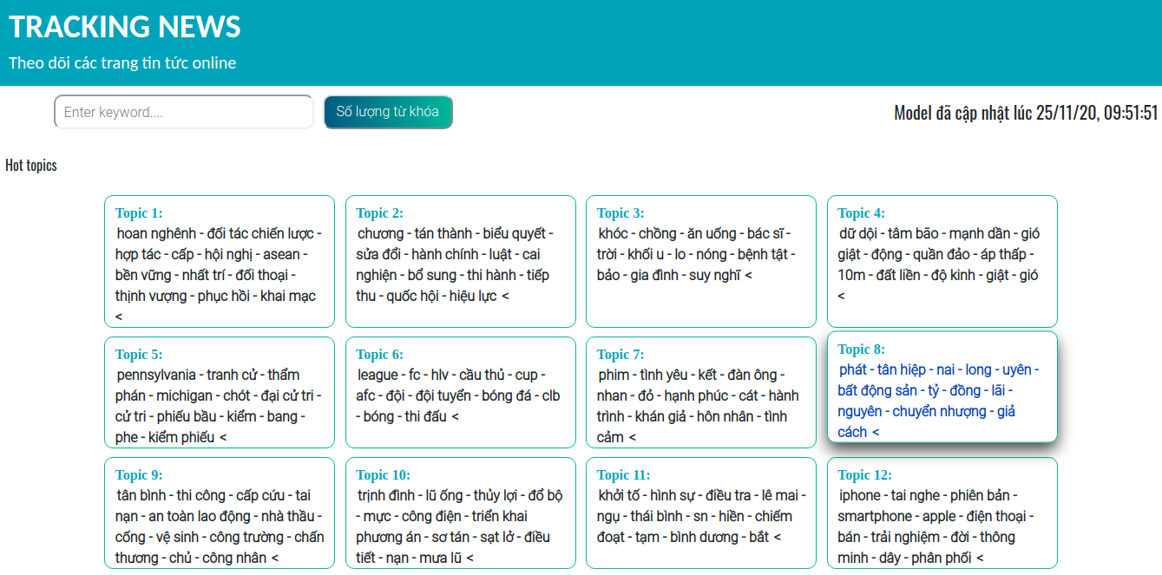
- Phần trang chủ sẽ hiển thị các chủ đề được tìm thấy và được mô tả thông qua các từ khóa (mặc định số lượng từ khóa là 15). Các ô chủ đề sẽ được đánh số thứ tự để người dùng dễ quan sát, nếu muốn đọc các bài báo cũng từng chủ đề, người dùng chỉ cần click vào chủ đề mà mình quan tâm để đọc.
Ngoài ra, hiển thị trên trang chính còn có 2 mục đó là “số lượng từ khóa” và dòng cập nhật trạng thái của model. Nếu như người dùng muốn xem ít hoặc nhiều hơn từ khóa của các chủ đề, chỉ cần nhập số lượng vào đó ( từ 1-50), Dòng cập nhật trạng thái của model sẽ cho người dùng biết mô hình đã thực hiện lúc nào và sau bao lâu nữa sẽ được cập nhật lại.
Ví dụ khi nhập ô số lượng từ khóa với giá trị là 10:

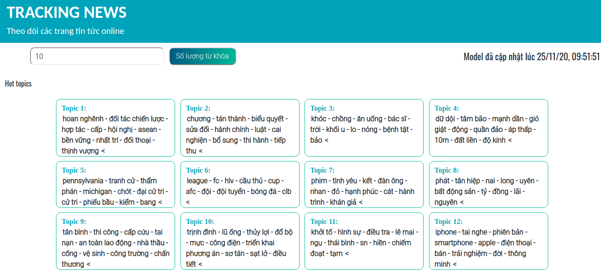

b, Xem các bài báo liên quan đến từng chủ đề
- Người dùng sau khi click vào từng ô chủ đề thì có thể tìm thấy các bài báo thuộc chủ đề đó, một số thông tin cơ bản như tiêu đề, tóm tắt, nguồn báo, ngày xuất bản, các bài báo liên quan sẽ được hiển thị để được dùng nắm bắt tổng quan và chi tiết về vấn đề họ đang quan tâm.

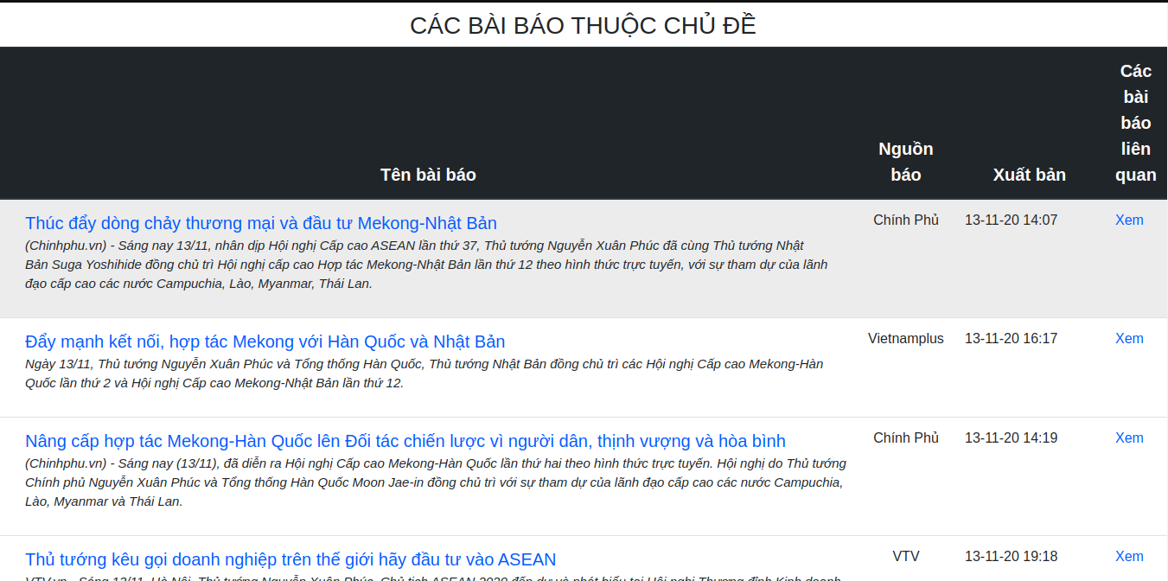

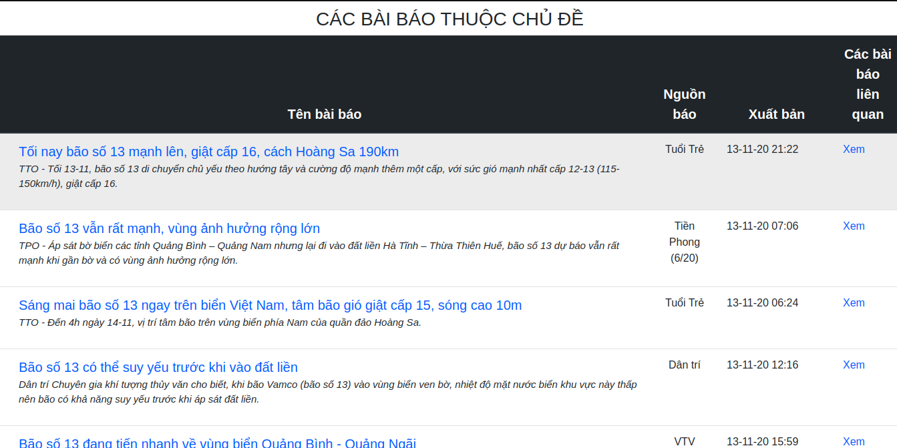
c, Xem các bài báo có nội dung tương tự
- Sau khi nắm bắt các thông tin về từng chủ đề qua các bài báo, nếu người dùng muốn tìm hiểu thêm các bài báo tương tự hoặc liên quan bài vừa đọc, người dùng có thể dễ dàng chọn và mục “Các bài báo liên quan” để xem. Trang mới sẽ hiển thị ra và cho người dùng một số thông tin như tên bài báo, nguồn báo, xuất bản và đặc biệt là mức độ tương đồng giữa bài báo được chọn và các bài báo khác. Qua đó, người dùng sẽ dễ dàng lựa chọn bài mà mình muốn đọc.
